NARAE DATA
NavidM Meta User's Manual
데이터 표준화 진단 및 메타데이터 관리 솔루션
Release 1.0
나래데이터 NavidM Meta User's Manual
Release 1.0
Copyright ⓒ 2026 NARAE DATA Corporation.
All Rights Reserved.
본 문서의 저작권은 ㈜나래데이터에 있습니다. 당사의 동의 없이 무단으로 복제 또는 전용할 수 없습니다.
㈜나래데이터
07207
서울특별시 영등포구 선유서로25길 28, 703호 (양평동2가, 영등포디스테이트)
전화: 070-8861-6806 팩스: 02-6455-9089
e-mail: support@naraedata.com homepage: http://www.naraedata.com
목 차

서문 6
소개 6
지원하는 데이터소스 6
데이터 아키텍처 6
프로세스 아키텍처 및 실행 환경 7
시스템 요구사항 8
이 매뉴얼을 읽는 법 9
1. NavidM Meta 사용방법 10
1.1 시작하기 10
작업 1. 로그인하고 화면 구조 익히기 10
작업 2. 대시보드에서 현황 파악하기 11
작업 3. 권한별로 할 수 있는 일 구분하기 13
1.2 표준 사전 만들기 14
작업 4. 도메인 분류 등록하기 14
작업 5. 단어 등록하기 15
작업 6. 도메인 등록하기 16
작업 7. 코드 등록하기 18
작업 8. 용어 등록하기 19
작업 9. 엑셀로 한꺼번에 등록하기 20
작업 10. 신청한 항목이 승인되기까지 (일반 사용자) 21
작업 11. 신청 항목 승인·반려하기 (관리자) 22
1.3 데이터 모델 가져오기 24
작업 12. 데이터 소스 등록하고 연결 확인하기 24
작업 13. 운영 DB 에서 모델 수집하기 26
작업 14. 설계 파일로 모델 가져오기 27
작업 15. 재수집해도 내가 입력한 값 지키기 29
1.4 가져온 모델 확인하기 30
작업 16. 모델 구조 훑어보고 DDL 받기 30
작업 17. ERD 로 테이블 관계 보기 31
1.5 표준 준수율 올리기 33
작업 18. 표준 진단 실행하기 33
작업 19. 진단 결과 읽고 조치 정하기 34
작업 20. 용어 미존재 → 용어 등록하고 재진단 36
작업 21. 한글명 불일치 → 코멘트 변경 36
작업 22. 타입·길이 불일치 → 컬럼 변경 / 표준화 37
작업 23. 한글 컬럼명으로 표준 용어 한꺼번에 만들기 38
작업 24. 진단에서 제외하기 40
1.6 변경 관리 42
작업 25. 컬럼 변경 신청하기 (일반 사용자) 42
작업 26. 변경 신청 승인하고 DB 에 반영하기 (관리자) 43
작업 27. 운영 DB 구조 변경 감지하기 45
1.7 자동화 47
작업 28. 진단 예약하고 실패 원인 읽기 47
1.8 운영 49
작업 29. 통합 검색으로 찾기 49
작업 30. 내 정보와 비밀번호 관리하기 49
작업 31. 사용자와 업무영역 관리하기 50
작업 32. 공지사항과 Q&A 쓰기 52
부록 A. 화면 찾아보기 53
부록 B. 오류 메시지 사전 55
부록 C. 알려진 제약 57
찾아보기 58

서문

소개
“나비드엠 메타”(이하 “NavidM Meta”)는 기업 및 공공기관이 보유한 데이터베이스의 테이블 · 컬럼 메타데이터를 수집하여 데이터 표준 사전과 대조하고, 표준을 벗어난 항목을 유형별로 판정하여 조치까지 연결하기 위한 데이터 표준화 및 메타데이터 관리 소프트웨어이다.
표준화 지침과 단어 사전이 문서로 존재하더라도, 운영 데이터베이스에 실제로 만들어진 컬럼이 그 사전을 따랐는지는 컬럼을 하나씩 대조해야 알 수 있다. NavidM Meta 는 이 대조를 자동화하여 격차를 수치로 측정하고, 이슈 유형마다 다른 조치 경로를 제공한다.

지원하는 데이터소스
NavidM Meta 가 지원하는 데이터소스는 아래와 같다. 연결이 되는 것과 모델 수집이 되는 것은 다르다.
DBMS | 테이블 · 컬럼 수집 | 인덱스 · 제약조건 수집
Oracle (SID / Service Name) | 지원 | 지원
PostgreSQL | 지원 | 지원
Cubrid | 지원 | 미지원
MariaDB | 지원 | 미지원
Tibero · SQLServer · Altibase · Goldilocks | 수집 불가 | 수집 불가

▪ Tibero · SQLServer · Altibase · Goldilocks 는 데이터 소스 등록과 연결 테스트는 통과하지만 모델 수집은 실패한다. 이 경우 ERwin XML 또는 XMI 2.1 설계 파일 임포트로 모델을 등록한다.
▪ 재수집은 병합 방식이므로 운영 DB 에서 삭제된 대상을 자동으로 지우지 않는다. 구조 변경 진단으로 확인한 뒤 정리한다.

데이터 아키텍처
NavidM Meta 는 아래와 같은 데이터 항목을 통해서 표준화 작업을 관리하고 수행한다.
데이터 항목 | 설명
표준 사전 | 단어 · 용어 · 도메인 · 코드로 이루어진 데이터 표준의 정의. 모든 진단의 기준이 된다.
단어 | 용어를 구성하는 최소 단위. 표준단어명 · 영문명 · 영문약어명 · 형식단어 여부 · 도메인 분류 · 이음동의어 · 금칙어를 관리한다.
용어 | 단어를 조합해 만든 컬럼 수준의 표준 이름. 마지막 단어가 형식단어이며 도메인이 연결된다.
도메인 | 데이터 타입과 길이의 표준 정의. 용어에 연결되어 컬럼의 타입 · 길이를 규정한다.
데이터 모델 | 진단 대상이 되는 테이블 · 컬럼 · 인덱스 · 제약조건의 집합. 운영 DB 수집 또는 설계 파일 임포트로 만든다.
표준 진단 | 수집된 데이터 모델을 표준 사전과 대조해 컬럼마다 이슈 유형을 판정하는 작업.
구조 변경 진단 | 직전 수집 시점의 스냅샷과 현재 운영 DB 를 대조해 추가 · 변경 · 삭제를 찾아내는 작업.
승인 워크플로 | 일반 사용자가 신청하고 관리자가 승인해야 표준 사전과 데이터 모델에 반영되는 절차.

프로세스 아키텍처 및 실행 환경
NavidM Meta 의 서버 프로세스는 컨테이너(Container) 기반으로 운영되며, 화면과 API 를 담당하는 서버와 무거운 작업을 처리하는 워커, 그리고 메타 정보를 담는 데이터베이스로 나뉜다. 각 프로세스별 기능은 아래와 같다.
프로세스 | 역할 | 기능 설명
q-center | 화면 · API · 승인 | 사용자 브라우저의 요청을 받는 웹 서버. 표준 사전 CRUD, 승인 워크플로, 진단 결과 조회를 담당한다. 시간이 걸리는 작업은 직접 처리하지 않고 q-executor 에 REST API 로 넘긴다.
q-executor | 수집 · 진단 · 스케줄 | 백그라운드 워커. 대상 DB 접속이 필요한 모델 수집과 구조 변경 진단, 시간이 걸리는 표준 진단, 예약 실행을 맡는다. 화면이 멈추지 않도록 분리되어 있다.
메타 데이터베이스 | PostgreSQL 13 (TimescaleDB 2.10) | 표준 사전, 수집된 모델 스냅샷, 진단 결과, 변경 이력을 저장한다. 진단 대상이 되는 운영 DB 와는 별개다.
대상 운영 데이터베이스 | 진단 대상 | 모델 수집과 구조 변경 진단 시에만 JDBC 로 조회한다. 표준 진단은 접속하지 않는다. 쓰기는 관리자가 DDL 반영을 실행했을 때만 일어난다.

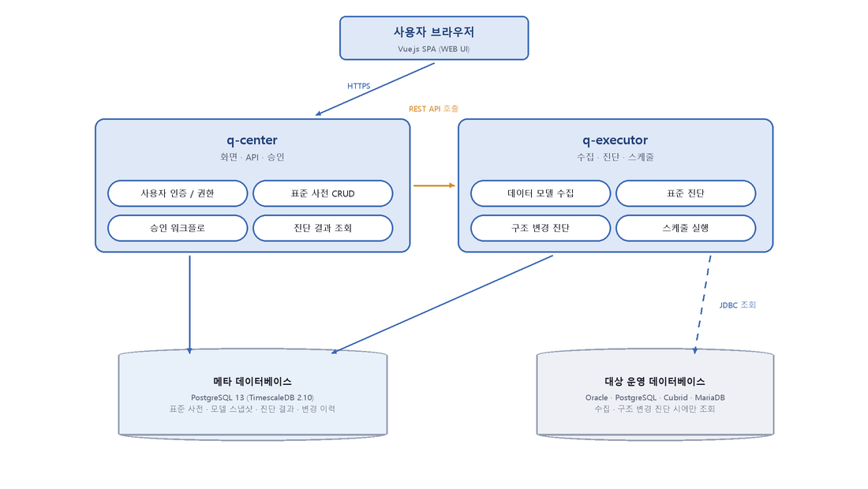
[그림 1] 서버 엔진 아키텍처
각 엔진 프로세스는 각각 컨테이너로 구성되고 개별적인 재시작과 버전 업그레이드가 가능하다.

시스템 요구사항
▪ 사용자 PC 환경
항목 | 사양
OS | MS Windows 10 (64 bit) 이상
Web Browser | Google Chrome 96.0 이상
RAM | 8.00 GB 이상
해상도 | 1920 × 1080 이상 권장

▪ 서버 운영 환경
항목 | 사양
OS | RedHat(CentOS) 7.6 이상 (64 bit)
CPU | Intel Quad Core 2.4 GHz 이상
RAM | 16.00 GB 이상
HDD | 100 GB 이상
SW | docker 20.10.6 이상, OpenJDK(Temurin) 8
DB | PostgreSQL 13 (TimescaleDB 2.10)

이 매뉴얼을 읽는 법
본 매뉴얼은 화면 단위가 아니라 작업 단위로 구성되어 있다. 하려는 일을 목차에서 찾으면 되고, 처음부터 순서대로 읽지 않아도 된다. 각 작업은 아래 순서로 서술된다.
▪ 먼저 필요한 것 — 그 작업을 시작하기 전에 끝나 있어야 하는 선행 작업
▪ 하는 법 — 화면에 실제로 있는 라벨 기준의 조작 순서
▪ 이렇게 되면 성공 — 정상 처리되었을 때 화면에 나타나는 상태
▪ 자주 겪는 문제 — 증상 · 원인 · 조치
작업 제목 옆에는 그 작업을 수행할 수 있는 권한이 표시된다.

1. NavidM Meta 사용방법
이 장은 NavidM Meta 가 제공하는 기능 및 사용방법에 대해 설명한다. 총 32개 작업을 8개 부로 나누어 서술한다.

1.1 시작하기
처음 한 번만 하면 되는 것들입니다.

작업 1. 로그인하고 화면 구조 익히기
대상 권한 : 관리자 · 일반 사용자
로그인해서 내 권한으로 무엇을 할 수 있는지 확인합니다.
먼저 필요한 것
▪ 관리자에게 계정을 발급받았을 것
하는 법
1) 브라우저에서 NavidM Meta 주소를 엽니다.
2) 아이디와 비밀번호를 넣고 로그인을 누릅니다.
3) 왼쪽 메뉴 맨 아래에 관리 그룹이 보이면 관리자입니다. 오른쪽 위 계정명 옆 칩으로도 확인할 수 있습니다.
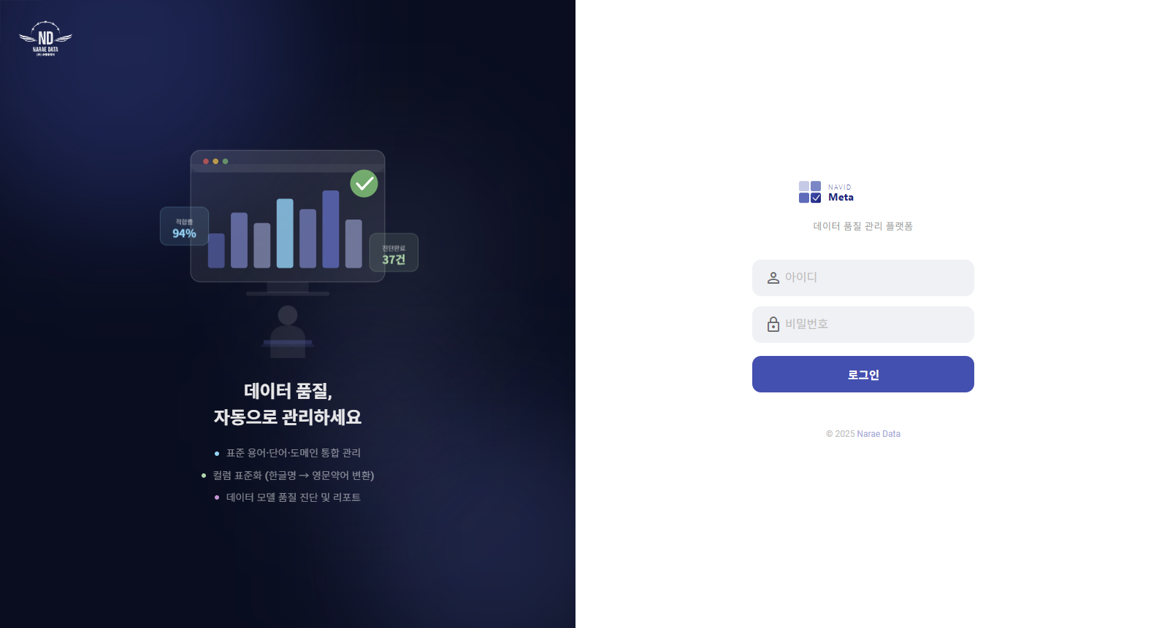
[화면] 로그인하고 화면 구조 익히기
이렇게 되면 성공
왼쪽에 메뉴, 가운데에 대시보드가 뜹니다. 오른쪽 위에 계정명과 권한 칩이 보입니다.
자주 겪는 문제
증상 | 원인 | 조치
메뉴를 눌러도 화면이 안 바뀐다 | 탭이 이미 열려 있는데 뒤쪽에 가려진 경우입니다. | 상단 탭 줄 오른쪽 끝 ▾ 를 눌러 열린 탭 목록에서 고릅니다.
로그인이 안 되고 잠겼다 | 연속 5회 실패하면 계정이 10분간 차단됩니다. | 10분 기다리거나 관리자에게 비밀번호 초기화를 요청합니다.

작업 2. 대시보드에서 현황 파악하기
대상 권한 : 관리자 · 일반 사용자
지금 표준 사전이 얼마나 쌓였고 어느 모델의 준수율이 낮은지 한 화면에서 봅니다.
먼저 필요한 것
▪ 로그인
하는 법
1) 로그인하면 대시보드가 첫 화면으로 열립니다. 왼쪽 메뉴 대시보드 로도 갑니다.
2) 왼쪽 위 표준 현황 에서 용어·단어·도메인 건수를 봅니다. 카드를 누르면 해당 화면이 새 탭으로 열립니다.
3) 오른쪽 위 데이터 모델 현황 의 선택 상자에서 모델을 고릅니다. 아래 수치와 그래프가 그 모델 기준으로 바뀝니다.
4) 표준 준수율 도넛과 표준 진단 준수율 추이 선그래프로 개선 흐름을 봅니다.
5) 왼쪽 아래 구조 변경 감지 에서 최근 구조 진단 결과를 확인하고, 상세 보기 로 진단 결과 화면으로 넘어갑니다.
6) 오른쪽 아래 빠른 액션 에서 자주 쓰는 작업으로 바로 갑니다.
영역 | 무엇을 보는가 | 누르면
표준 현황 | 용어·단어·도메인 등록 건수 | 해당 표준 사전 화면으로 이동
데이터 모델 현황 | 선택 모델의 모델·테이블·컬럼 수 | —
표준 준수율 | 선택 모델의 현재 준수율 | —
구조 일치율 | 수집 스냅샷과 실제 DB 의 일치 정도 | —
표준 진단 준수율 추이 | 회차별 준수율 변화 | —
구조 변경 감지 | 최근 구조 진단의 추가·변경·삭제 건수 | 구조 변경 진단 결과로 이동
최근 변경 이력 | 표준 사전 최근 변경 내역 | 변경 이력 화면으로 이동
빠른 액션 | 한글컬럼 일괄 표준화 · 표준 진단 · 구조 변경 진단 | 해당 화면으로 이동

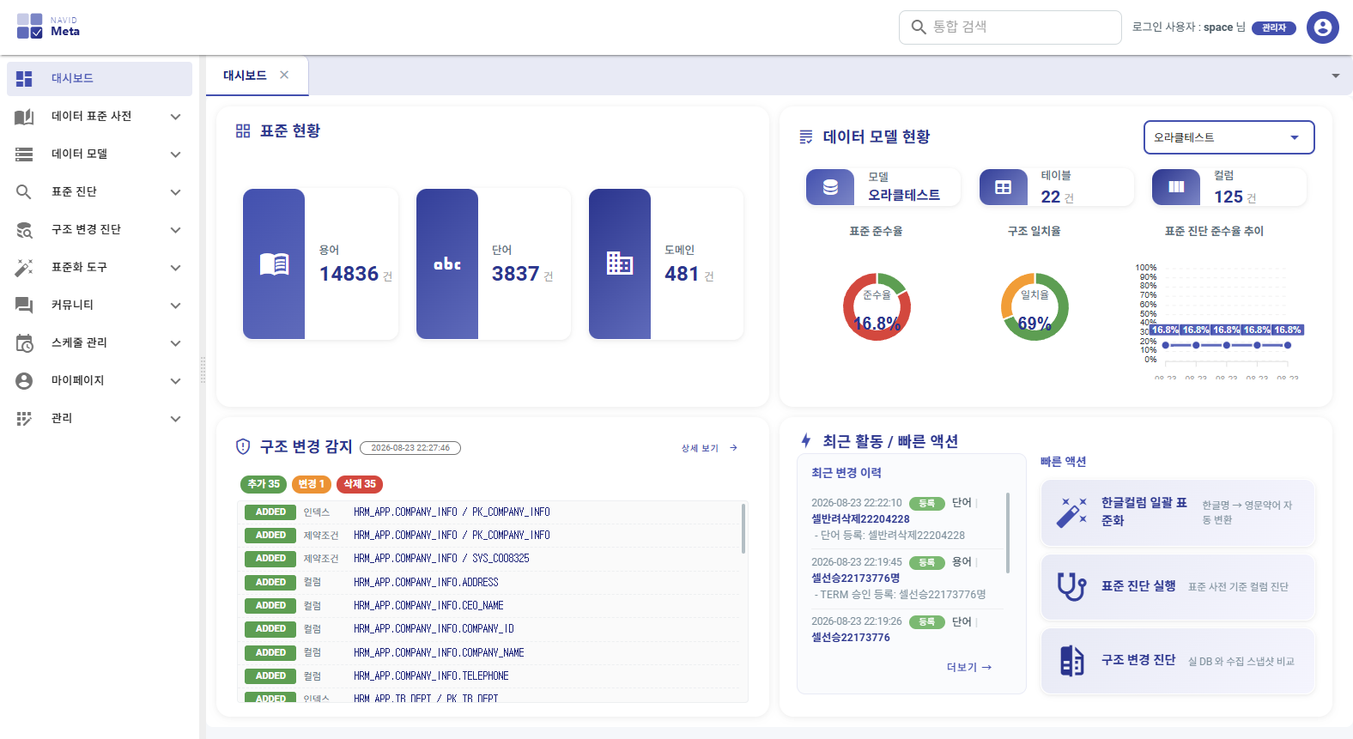
[화면] 대시보드에서 현황 파악하기
이렇게 되면 성공
모델을 바꾸면 준수율·구조 일치율·구조 변경 감지가 그 모델 기준으로 갱신됩니다.
자주 겪는 문제
증상 | 원인 | 조치
모델을 골랐는데 준수율이 비어 있다 | 그 모델에 완료된 표준 진단이 아직 없습니다. | 표준 진단을 한 번 실행하세요 (작업 15).
추이 그래프에 점이 하나뿐이다 | 진단 이력이 한 번뿐이면 추이가 그려지지 않습니다. | 조치 후 재진단을 반복하면 변화가 쌓입니다.

작업 3. 권한별로 할 수 있는 일 구분하기
대상 권한 : 관리자 · 일반 사용자
내가 지금 할 수 있는 일과, 관리자에게 요청해야 하는 일을 나눕니다.
하는 일 | 일반 사용자 | 관리자
표준 사전 조회 | 가능 | 가능
단어·용어·도메인 등록 | [등록 신청] — 승인 후 반영 | [등록] — 즉시 반영
단어·용어·도메인 수정·삭제 | 버튼이 보이지 않음 | 가능
표준 사전 승인·반려 | 불가 | 가능
데이터 모델 수집 | 가능 | 가능
컬럼 추가·수정 | 초안 → 신청 → 승인 | 즉시 반영
컬럼 순서 변경 | 불가 | 가능
진단 실행 | 가능 | 가능
진단 제외 설정 | 메뉴 없음 | 가능
진단 예약 | 버튼은 보이나 눌리지 않음 | 가능
승인된 변경의 DB 반영 | 불가 | 가능
사용자·데이터소스·영역 관리 | 메뉴 없음 | 가능

자주 겪는 문제
증상 | 원인 | 조치
일반 사용자인데 [등록] 이 눌린다 | 등록은 일반 사용자도 할 수 있습니다. 버튼 라벨이 [등록 신청] 으로 바뀌어 있고, 저장된 항목은 승인 전까지 목록에 보이지 않습니다. | 마이페이지 → 표준 사전 변경 요청 현황 에서 내 신청 상태를 봅니다.
도메인 그룹·도메인 분류·코드 항목값은 일반 사용자도 수정·삭제가 된다 | 이 세 곳은 권한 검사가 걸려 있지 않습니다. 위 표의 '수정·삭제 불가' 에서 벗어나는 예외입니다. | 실수로 지우지 않도록 주의하세요. 조직 규칙으로 관리해야 합니다.
[스케줄 추가] 를 눌렀는데 막힌다 | 버튼은 보이지만 관리자만 실행할 수 있습니다. | '스케줄 추가는 관리자 권한이 필요합니다.' 가 뜨면 관리자에게 요청합니다.

1.2 표준 사전 만들기
도메인 분류 → 단어 → 도메인 → (코드) → 용어 순서로 쌓습니다. 이 순서를 건너뛰면 뒤 단계에서 필수 항목을 채울 수 없습니다.

작업 4. 도메인 분류 등록하기
대상 권한 : 관리자 · 일반 사용자
형식단어가 참조할 분류를 미리 만들어 둡니다. 이게 없으면 형식단어를 등록할 수 없습니다.
하는 법
1) 데이터 표준 사전 → 도메인 분류 로 들어갑니다.
2) 등록 을 누릅니다.
3) 도메인 분류명을 넣고 저장합니다. (예: 금액, 일자, 코드, 명칭)
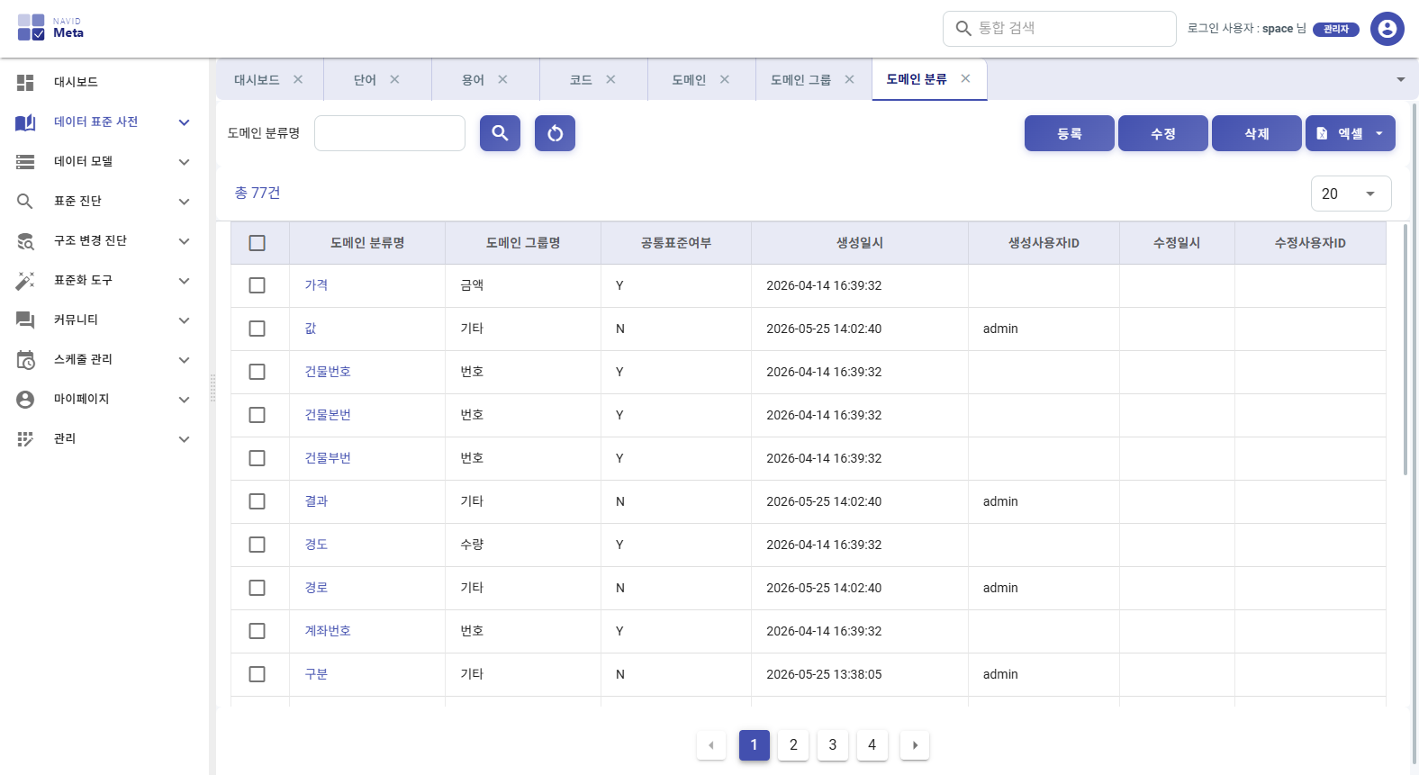
[화면] 도메인 분류 등록하기
이렇게 되면 성공
목록에 나타나고, 단어 등록 화면의 도메인 분류명 선택 목록에 잡힙니다.
자주 겪는 문제
증상 | 원인 | 조치
이 화면에는 [등록]/[수정]/[삭제] 가 권한과 무관하게 다 보인다 | 도메인 분류 화면에는 권한 검사가 없습니다. | 일반 사용자도 바꿀 수 있으니 조직 규칙으로 관리하세요.

작업 5. 단어 등록하기
대상 권한 : 관리자 · 일반 사용자
용어를 구성할 최소 단위를 만듭니다.
먼저 필요한 것
▪ 형식단어를 만들 거라면 도메인 분류가 먼저 등록돼 있을 것 (작업 3)
하는 법
1) 데이터 표준 사전 → 단어 로 들어가 등록 을 누릅니다.
2) 단어명(한글), 단어 영문명, 단어 영문 약어명, 단어 설명 을 넣습니다. <span class='rule'>네 가지 모두 필수</span>입니다.
3) 영문 약어명은 <span class='rule'>대문자로 시작, 대문자·숫자만</span>, 영문명은 <span class='rule'>영문으로 시작, 영문·숫자만</span> 입니다.
4) 이 단어가 형식단어(금액·일자·코드처럼 컬럼 끝에 오는 단어)면 형식단어여부를 Y 로 하고 도메인 분류명 을 고릅니다.
5) 같은 뜻의 다른 표기는 이음동의어 에, 쓰면 안 되는 표기는 금칙어 에 넣습니다.
6) 저장.
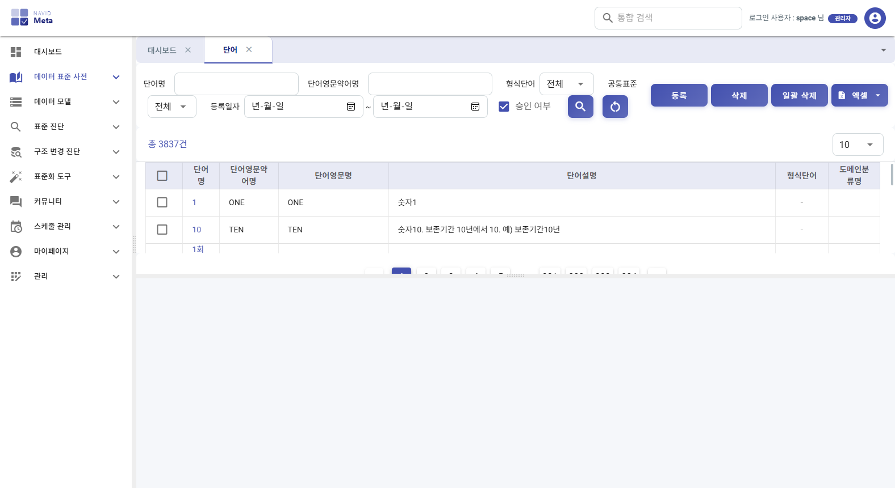
[화면] 단어 등록하기
이렇게 되면 성공
관리자면 목록에 바로 나타납니다. 일반 사용자면 목록에는 안 보이고 마이페이지 → 표준 사전 변경 요청 현황 의 승인대기로 잡힙니다.
자주 겪는 문제
증상 | 원인 | 조치
'단어 설명은 필수 입력값입니다.' | 설명을 비우면 저장되지 않습니다. 공공기관 표준화 지침의 관리 항목이라 필수입니다. | 한 줄이라도 채워 넣습니다.
'단어 영문명은 영문(A-Z,a-z)으로 시작하고 영문/숫자(0-9)만 사용할 수 있습니다.' | 단어는 더 쪼갤 수 없는 최소 단위라 공백·언더바를 쓸 수 없습니다. | 두 낱말이면 단어 두 개로 나눠 등록하고, 조합은 용어 단계에서 합니다.
'…의 금칙어입니다' 로 등록이 막힌다 | 누군가 이 표기를 쓰지 말자고 금칙어로 등록해 뒀습니다. | 메시지에 나온 단어를 열어 금칙어 목록을 확인하고 표준 표기를 대신 씁니다.
'다음 용어에서 사용 중이므로 삭제할 수 없습니다: … 외 N건' | 이 단어로 만들어진 용어가 남아 있습니다. | 메시지에 나온 용어를 먼저 정리한 뒤 다시 삭제합니다.

작업 6. 도메인 등록하기
대상 권한 : 관리자 전용
타입·길이 같은 물리 속성의 기준을 만듭니다. 용어가 이걸 참조합니다.
먼저 필요한 것
▪ 관리자 권한
하는 법
1) 데이터 표준 사전 → 도메인 으로 들어가 등록 을 누릅니다.
2) 도메인명, 데이터 타입, 데이터 길이, 소숫점 길이를 넣습니다.
3) 필요하면 도메인 그룹·도메인 분류를 지정하고, 허용값·표현 형식을 추가합니다.
4) 저장.
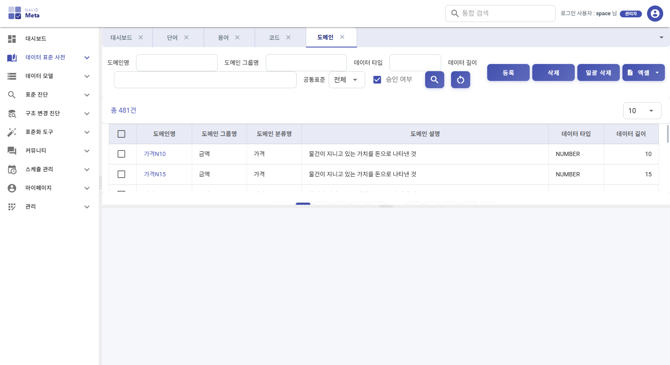
[화면] 도메인 등록하기
이렇게 되면 성공
목록에 나타나고 용어 등록 화면의 도메인 선택 목록에 잡힙니다.
자주 겪는 문제
증상 | 원인 | 조치
도메인명을 바꿨더니 용어 쪽도 같이 바뀌었다 | 정상입니다. DB 외래키 연쇄 갱신이라 참조하는 용어의 도메인명이 자동으로 따라갑니다. | 따로 할 일이 없습니다.
삭제가 안 된다 | 참조하는 용어가 있으면 DB 제약으로 삭제가 막힙니다. | 해당 용어의 도메인을 다른 것으로 바꾸거나 용어를 먼저 지웁니다.
[영향도 분석] 이 뭔가 | 이 도메인을 쓰는 용어 목록을 미리 보여줍니다. 바꾸기 전에 파급 범위를 확인하는 용도입니다. | 권한과 무관하게 누구나 볼 수 있습니다.

작업 7. 코드 등록하기
대상 권한 : 관리자 · 일반 사용자
코드 도메인 용어가 참조할 코드와 코드값을 만듭니다.
먼저 필요한 것
▪ 코드로 쓸 단어가 등록돼 있을 것
하는 법
1) 데이터 표준 사전 → 코드 로 들어가 등록 을 누릅니다.
2) 3단계로 진행합니다 — ① 코드명 입력 ② 구성 단어 선택 ③ 코드 정보(영문약어명·설명·도메인명·코드그룹·이음동의어·담당기관·공통표준여부·제정차수).
3) 저장 후 목록에서 코드를 고르고 코드 항목 관리 를 눌러 실제 코드값을 넣습니다.
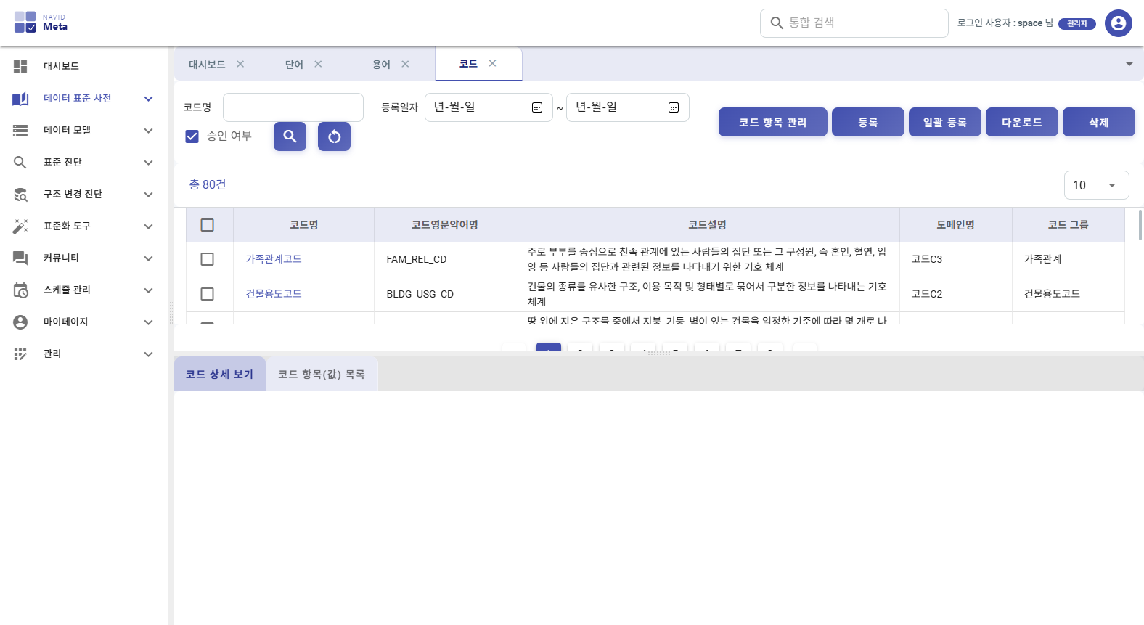
[화면] 코드 등록하기
이렇게 되면 성공
용어 등록 시 마지막 단어가 <code>CD</code> 인 경우 코드 선택기에서 이 코드가 조회됩니다.
자주 겪는 문제
증상 | 원인 | 조치
[코드 항목 관리] 안의 버튼들은 일반 사용자도 눌린다 | 코드 본체와 달리 코드 항목값에는 권한 검사가 없습니다. | 조직 규칙으로 관리하세요.

작업 8. 용어 등록하기
대상 권한 : 관리자 · 일반 사용자
단어를 조합해 컬럼 표준의 기준이 될 용어를 만듭니다.
먼저 필요한 것
▪ 구성할 단어가 모두 등록돼 있을 것 (작업 4)
▪ 쓸 도메인이 등록돼 있을 것 (작업 5)
▪ 코드 도메인 용어라면 코드가 등록돼 있을 것 (작업 6)
하는 법
1) 데이터 표준 사전 → 용어 로 들어가 등록 을 누릅니다.
2) 용어명(한글)을 입력하고 <span class='rule'>1초쯤 기다립니다</span>. 자동 분석이 돌아 구성 단어를 나누고 영문약어를 채웁니다.
3) 분석 결과를 확인합니다. 단어를 지우거나, 직접 추가하거나, 순서를 위·아래로 옮길 수 있습니다.
4) 미등록 단어가 있으면 그 자리에서 단어 등록 을 눌러 바로 만듭니다. 모달을 벗어나지 않아도 됩니다.
5) 도메인을 고릅니다. 마지막 단어의 약어가 <code>CD</code> 면 도메인 유형 토글이 나타나고 코드 검색 모달을 쓸 수 있습니다.
6) 이음동의어·담당기관·공통표준여부·제정차수를 채우고 저장.
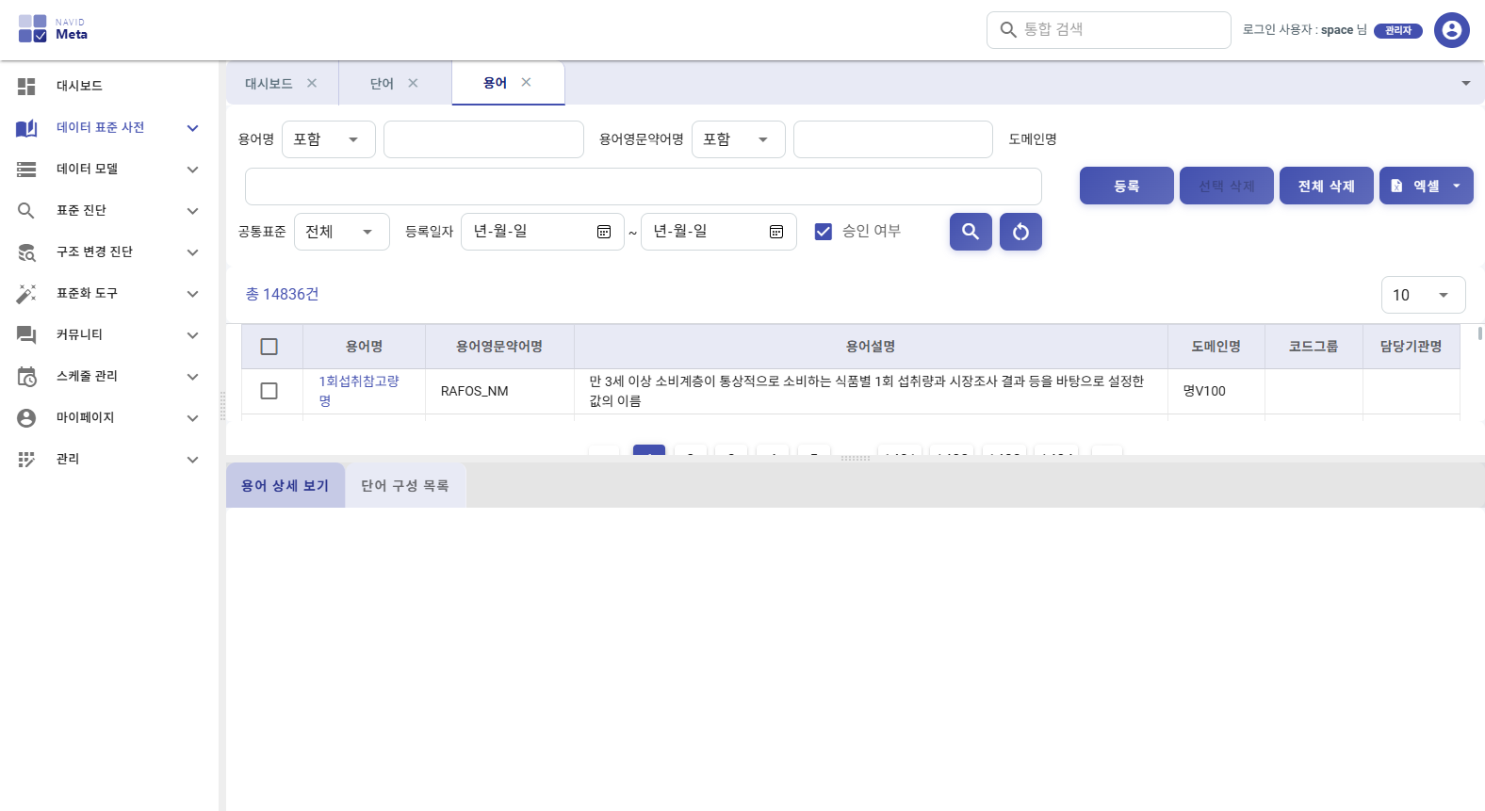
[화면] 용어 등록하기
이렇게 되면 성공
목록에 나타납니다 (일반 사용자는 승인 후).
자주 겪는 문제
증상 | 원인 | 조치
'용어의 마지막 단어는 형식단어여야 합니다. (현재: …)' | 용어는 무엇을 나타내는지로 끝나야 합니다 — …금액, …일자, …코드. | 괄호 안에 나온 단어를 형식단어로 지정하거나(작업 4), 마지막 단어를 바꿉니다.
자동 분석이 단어를 못 찾는다 | 구성 단어가 아직 등록되지 않았습니다. | 분석 결과에서 미등록으로 표시된 단어를 인라인으로 등록한 뒤 다시 분석합니다.

작업 9. 엑셀로 한꺼번에 등록하기
대상 권한 : 관리자 전용
기존 사전이 엑셀에 있으면 하나씩 입력하지 않고 한 번에 올립니다.
먼저 필요한 것
▪ 관리자 권한
▪ 올릴 데이터가 정리된 엑셀 파일
하는 법
1) 대상 화면(단어·용어·도메인·코드·도메인 그룹·도메인 분류)으로 갑니다.
2) 상단 엑셀 드롭다운에서 양식 다운로드 를 눌러 서식을 받습니다. <span class='rule'>화면마다 서식이 다릅니다.</span>
3) 받은 서식에 데이터를 채웁니다. 열 순서와 머리글은 그대로 둡니다.
4) 같은 드롭다운에서 엑셀 업로드 를 눌러 파일을 올립니다.
5) 처리 진행 상황이 화면에 실시간으로 표시됩니다. 끝나면 성공·건너뜀·실패 건수가 나옵니다.
6) 실패 건은 사유와 함께 표시됩니다. 고쳐서 다시 올립니다.
이렇게 되면 성공
목록에 등록된 건이 나타나고, 변경 이력 화면에 일괄등록 기록이 남습니다.
자주 겪는 문제
증상 | 원인 | 조치
업로드 버튼이 안 보인다 | 엑셀 업로드는 관리자 전용입니다. 양식·데이터 다운로드는 누구나 됩니다. | 관리자에게 요청합니다.
이미 있는 항목은 어떻게 되나 | 중복은 건너뜁니다. 덮어쓰지 않습니다. | 수정이 필요하면 화면에서 개별로 고칩니다.
진행 상황이 안 보인다 | 처리 상황은 실시간 연결로 전달됩니다. 브라우저나 네트워크가 연결을 끊으면 표시가 멈춥니다. | 화면을 새로 조회해 결과를 확인하세요. 처리 자체는 서버에서 계속됩니다.

작업 10. 신청한 항목이 승인되기까지 (일반 사용자)
대상 권한 : 일반 사용자
내가 신청한 단어·용어·도메인이 어디까지 갔는지 확인합니다.
먼저 필요한 것
▪ 등록 신청을 한 번 이상 했을 것
하는 법
1) 마이페이지 → 표준 사전 변경 요청 현황 으로 들어갑니다.
2) 위쪽 카드에서 전체 / 승인대기 / 승인완료 / 반려 건수를 봅니다.
3) 반려된 건은 반려 사유를 확인합니다.
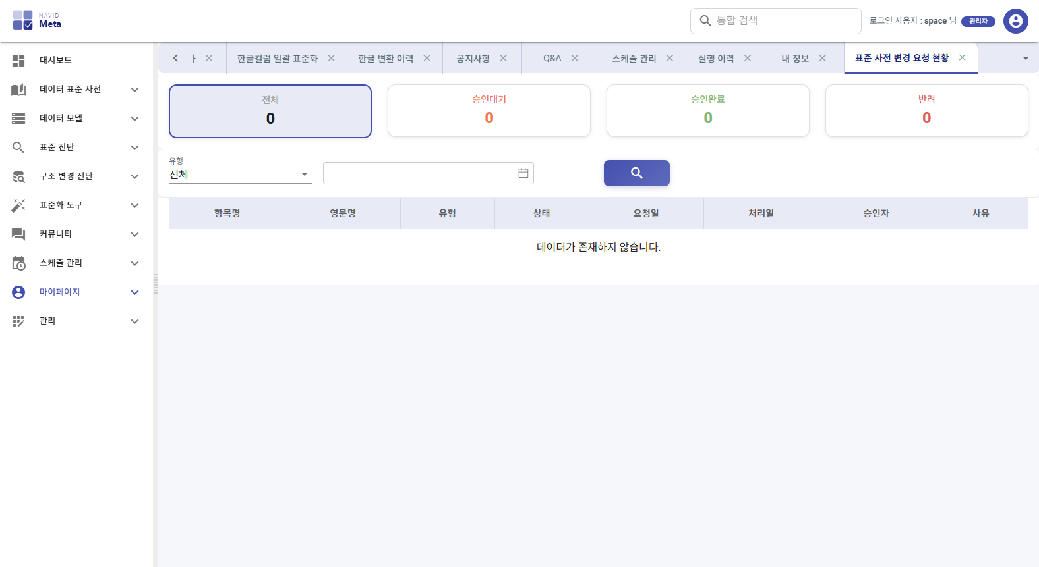
[화면] 신청한 항목이 승인되기까지 (일반 사용자)
이렇게 되면 성공
승인완료로 바뀐 항목은 표준 사전 목록에서 조회됩니다.
자주 겪는 문제
증상 | 원인 | 조치
반려된 항목을 고쳐서 다시 내고 싶다 | 반려는 원본 행을 물리적으로 지웁니다. 수정해서 재제출하는 경로가 없습니다. | 같은 이름으로 새로 등록하면 됩니다. 자리가 비어 있어 이름 충돌이 나지 않습니다.
이 화면에 취소·재요청 버튼이 없다 | 읽기 전용 화면입니다. 신청을 되돌리는 기능은 없습니다. | 관리자에게 반려를 요청하고 다시 등록하세요.

작업 11. 신청 항목 승인·반려하기 (관리자)
대상 권한 : 관리자 전용
일반 사용자가 신청한 단어·용어·도메인을 검토해 반영하거나 되돌립니다.
먼저 필요한 것
▪ 관리자 권한
하는 법
1) 관리 → 표준 사전 변경 승인 으로 들어갑니다.
2) 대상 유형(단어/용어/도메인)으로 거르고 신청 내용을 확인합니다.
3) 문제가 없으면 승인, 아니면 반려 를 누릅니다. 반려 사유는 필수입니다.
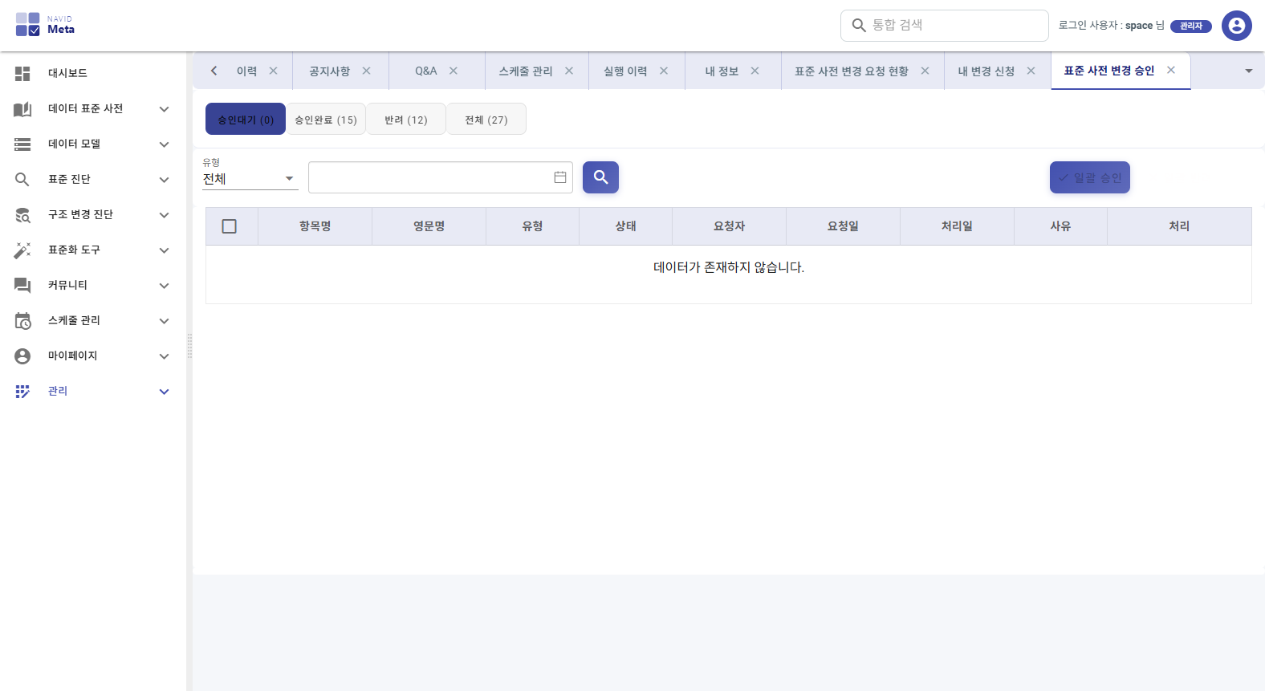
[화면] 신청 항목 승인·반려하기 (관리자)
이렇게 되면 성공
승인한 항목은 표준 사전 목록에 즉시 나타나고 변경 이력에 기록됩니다.
자주 겪는 문제
증상 | 원인 | 조치
용어 승인이 거부된다 — 미승인 단어 안내가 뜬다 | 용어를 이루는 단어 중 승인 대기인 것이 있습니다. 미승인 단어로 만든 용어를 승인하면 그 단어가 나중에 반려될 때 용어가 근거를 잃습니다. | 메시지에 나온 단어를 먼저 승인한 뒤 용어를 승인합니다.
단어를 반려하려는데 '이 단어를 반려하면 다음 미승인 용어도 함께 삭제됩니다' 가 뜬다 | 연쇄 삭제 대상 안내입니다. | 목록을 확인하고 함께 지워도 되면 진행합니다.
단어 반려가 아예 막힌다 | 이미 승인된 용어가 그 단어를 쓰고 있습니다. 승인된 용어는 자동 삭제하지 않습니다. | 해당 용어를 먼저 정리한 뒤 단어를 반려합니다.

1.3 데이터 모델 가져오기
진단하려면 먼저 대상 모델이 있어야 합니다. 운영 DB 에서 수집하거나 설계 파일로 가져옵니다.

작업 12. 데이터 소스 등록하고 연결 확인하기
대상 권한 : 관리자 전용
수집할 DB 접속 정보를 등록하고 실제로 붙는지 확인합니다.
먼저 필요한 것
▪ 관리자 권한
▪ DB 주소·포트·계정을 알고 있을 것
하는 법
1) 관리 → 데이터 소스 로 들어가 등록 을 누릅니다.
2) DBMS 유형을 고릅니다. <span class='rule'>여기서 고른 유형이 수집 가능 여부를 결정합니다</span> — 아래 표를 먼저 보세요.
3) 주소·포트·계정·비밀번호를 넣습니다. Oracle 은 접속 문자열이 <code>//host:port/서비스명</code> 형태면 Oracle(Service Name) 입니다.
4) 등록 모달 안의 연결 테스트 로 성공을 확인한 뒤 저장합니다.
DBMS 유형 | 수집 범위 | 비고
Oracle / Oracle(Service Name) | 테이블·컬럼·인덱스·제약조건 | 전 항목
PostgreSQL | 테이블·컬럼·인덱스·제약조건 | 전 항목. 소문자 스키마만 인식
Cubrid | 테이블·컬럼 | 인덱스·제약조건은 수집되지 않음
MariaDB | 테이블·컬럼 | 인덱스·제약조건은 수집되지 않음
Tibero · SQLServer · Altibase<br>Goldilocks · Custom | 수집 불가 | 등록·연결 테스트는 통과하지만 수집이 실패합니다

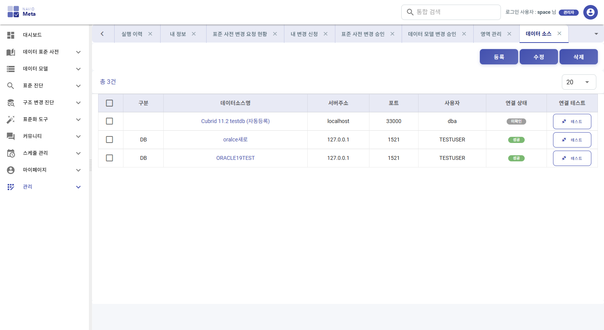
[화면] 데이터 소스 등록하고 연결 확인하기
이렇게 되면 성공
연결 테스트가 성공 메시지를 냅니다. 목록에 데이터 소스가 나타납니다.
자주 겪는 문제
증상 | 원인 | 조치
등록은 됐는데 수집을 누르면 실패한다 | 위 표의 마지막 줄에 해당하는 DBMS 입니다. 접속은 되지만 그 DBMS 용 카탈로그 조회 쿼리가 없어 수집 단계에서 멈춥니다. | 지원 4종(Oracle · PostgreSQL · Cubrid · MariaDB) 중 하나로 등록하거나, 설계 파일 임포트(작업 12)를 쓰세요.
'접속 실패: SID를 찾을 수 없습니다…' | SID 방식으로 등록했는데 실제로는 Service Name 인 경우입니다. | DBMS 유형을 Oracle(Service Name) 으로 바꿔 다시 시도합니다.
'접속 실패: Service Name을 찾을 수 없습니다…' | 반대 경우입니다. Service Name 방식으로 등록했는데 실제로는 SID 입니다. | DBMS 유형을 Oracle 로 바꿉니다.
접속 정보를 고쳤는데 [연결 테스트] 버튼이 없다 | 연결 테스트는 등록 모달에만 있습니다. 수정 모달에는 없습니다. | 저장한 뒤 목록의 행별 [테스트] 로 확인합니다.
연결은 되는데 테이블이 하나도 안 나온다 | 계정에 해당 스키마 조회 권한이 없거나, Oracle 이면 테이블이 SYSTEM·SYSAUX 테이블스페이스에 있습니다. | Oracle 수집은 SYSTEM·SYSAUX 테이블스페이스와 이름에 <code>TEMP</code> 가 든 테이블을 일부러 제외합니다. DBA 에게 조회 권한과 테이블스페이스를 확인하세요.

작업 13. 운영 DB 에서 모델 수집하기
대상 권한 : 관리자 · 일반 사용자
테이블·컬럼·인덱스·제약조건 메타데이터를 읽어 옵니다.
먼저 필요한 것
▪ 데이터 소스가 등록돼 있고 연결이 확인됐을 것 (작업 10)
하는 법
1) 데이터 모델 → 데이터 모델 관리 로 들어갑니다.
2) 데이터 모델을 새로 만들거나 기존 모델을 고릅니다. 데이터 소스를 연결합니다.
3) 수집 대상 스키마를 지정합니다. 지정하지 않으면 데이터 소스의 기본 스키마 하나만 수집합니다.
4) 하단 상세 영역의 수집 버튼을 누릅니다. <span class='rule'>데이터 소스가 연결된 모델을 선택했을 때만 나타납니다.</span>
5) MERGE 정책 안내가 뜨면 수집 진행 을 눌러 시작합니다. 진행 상황이 실시간으로 표시됩니다.
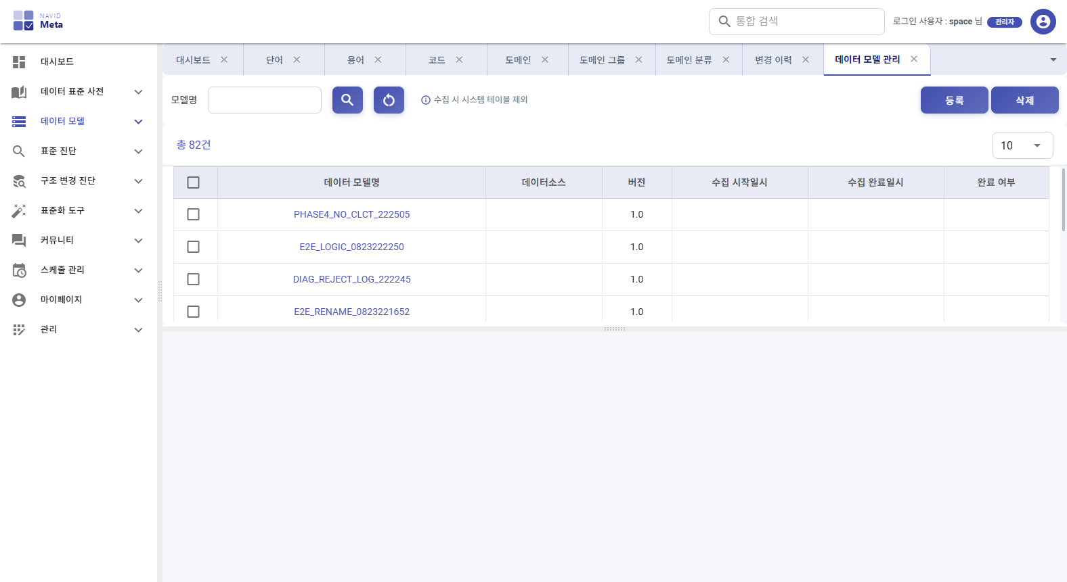
[화면] 운영 DB 에서 모델 수집하기
이렇게 되면 성공
데이터 모델 → 데이터 모델 현황 에서 테이블 수·컬럼 수가 채워집니다.
자주 겪는 문제
증상 | 원인 | 조치
[수집] 버튼이 안 보인다 | 선택한 모델에 데이터 소스가 연결되어 있지 않습니다. | 모델을 수정해 데이터 소스를 지정합니다. 설계 파일로 만든 논리 모델은 수집 대상이 아닙니다.
'이미 진행 중인 수집이 있습니다' | 같은 모델을 동시에 수집하면 결과가 서로를 덮어써서 막아 둡니다. | 먼저 시작한 수집이 끝나기를 기다립니다. 데이터 모델 수집이력 에서 진행 상황을 봅니다.
Cubrid·MariaDB 인데 인덱스·제약조건 화면이 비어 있다 | 이 두 DBMS 는 테이블·컬럼까지만 수집합니다. 인덱스·제약조건 수집 단계는 조용히 건너뜁니다. | 정상 동작입니다. 구조 변경 진단에서도 인덱스·제약 비교가 빠집니다.
PostgreSQL 인데 스키마를 못 찾는다 | 수집기가 스키마명을 대문자로 올려 보내는데, PostgreSQL 조회는 소문자로 비교합니다. | 소문자 스키마명을 쓰는 DB 만 수집됩니다.

작업 14. 설계 파일로 모델 가져오기
대상 권한 : 관리자 · 일반 사용자
ERwin XML / XMI 2.1 파일을 모델로 적재합니다. 운영 DB 없이도 표준 진단을 할 수 있습니다.
먼저 필요한 것
▪ ERwin native XML 또는 XMI 2.1 파일
하는 법
1) 데이터 모델 → 모델링 도구 임포트 로 들어갑니다.
2) 파일 포맷 라디오에서 ERwin native XML 또는 XMI 2.1(OMG 표준) 을 먼저 고릅니다.
3) 파일을 올린 뒤 미리보기 를 누릅니다. <span class='rule'>올리기만 하면 자동 파싱되지 않습니다.</span>
4) 파싱된 테이블·컬럼 수를 확인합니다. 테이블을 눌러 컬럼 목록을 봅니다.
5) 대상 데이터 모델을 고르고 임포트 실행.
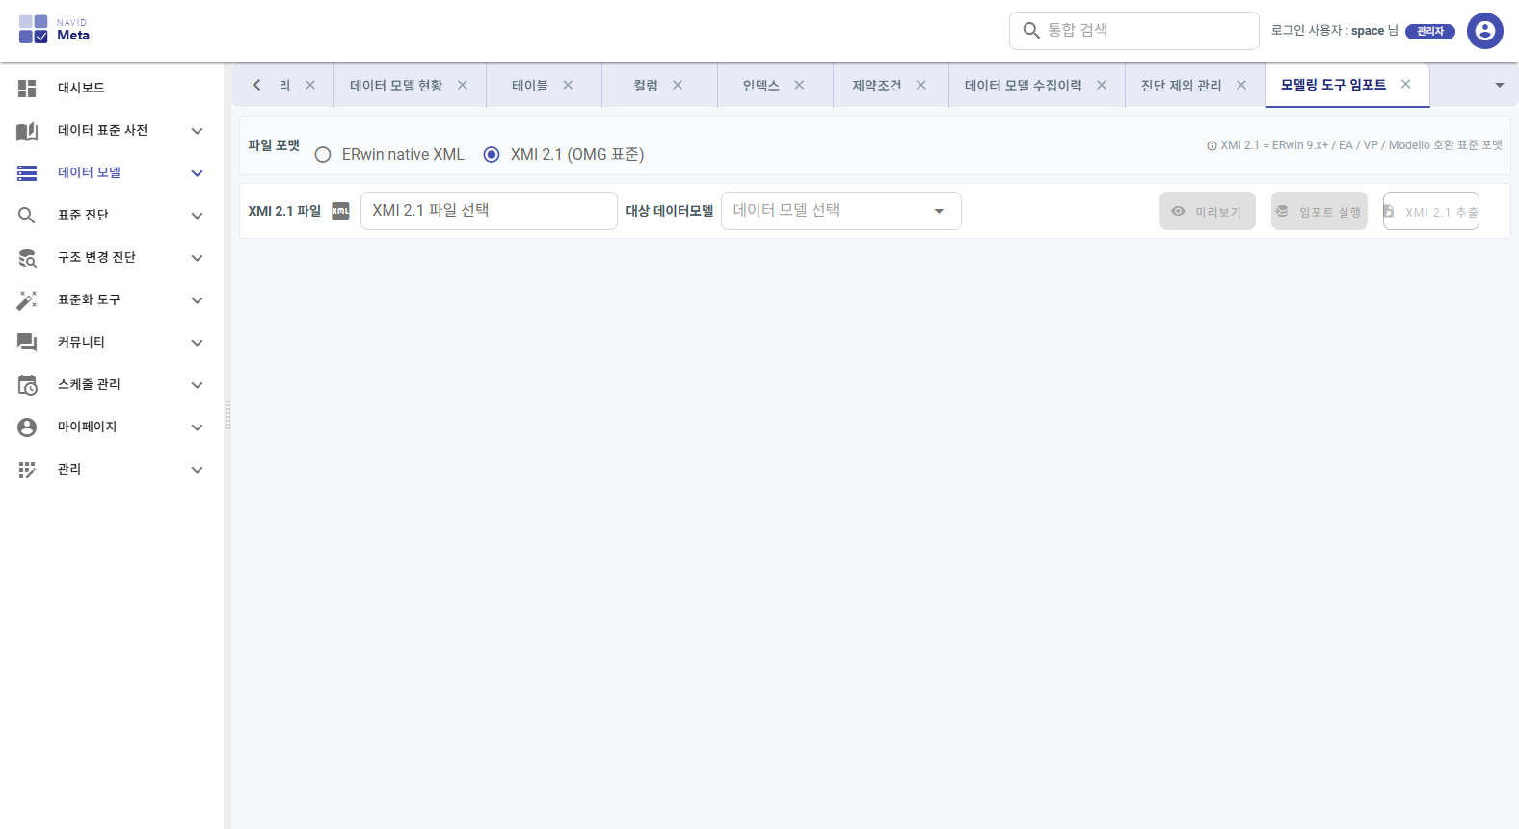
[화면] 설계 파일로 모델 가져오기
이렇게 되면 성공
데이터 모델 현황에 테이블·컬럼 수가 반영됩니다.
자주 겪는 문제
증상 | 원인 | 조치
같은 파일을 두 번 넣으면 중복되나 | 아닙니다. 임포트는 UPSERT 라 같은 이름이면 덮어씁니다. | 다만 파일에서 빠진 기존 컬럼도 삭제하지 않고 남깁니다.
한 건이라도 실패하면 어떻게 되나 | 테이블·컬럼 전체가 롤백됩니다. 일부만 들어가는 일은 없습니다. | 오류 메시지의 원인을 고치고 다시 시도합니다.
파일이 거부된다 | XML 에 <code>DOCTYPE</code> 선언이 있으면 보안(XXE) 때문에 무조건 거부합니다. | 내보내기 도구에서 DOCTYPE 없이 저장하세요.
'임포트' 화면인데 [XMI 2.1 추출] 이 있다 | 이 버튼은 반대 방향입니다 — 선택한 모델을 XMI 파일로 내보냅니다. | 메뉴명과 어긋나니 헷갈리지 마세요.
임포트한 모델로 구조 변경 진단이 안 된다 | 구조 변경 진단은 수집 스냅샷과 실제 운영 DB를 비교합니다. 데이터 소스가 없는 논리 모델은 목록에 아예 나오지 않습니다. | 표준 진단은 정상적으로 됩니다.

작업 15. 재수집해도 내가 입력한 값 지키기
대상 권한 : 관리자 · 일반 사용자
한글명·진단 제외 설정이 재수집으로 날아가지 않게 하고, 무엇이 덮어써지는지 압니다.
먼저 필요한 것
▪ 한 번 이상 수집한 모델
※ 재수집은 MERGE 입니다. 사람이 입력한 논리 정보는 보존하고 DB 가 준 물리 속성만 갱신합니다. 따로 설정할 것이 없습니다. 다만 아래 표의 마지막 줄을 꼭 확인하세요.
항목 | 재수집 시
테이블 한글명 · 컬럼 한글명 | 보존
테이블 설명 · 업무영역 매핑 · 테이블스페이스 | 보존
표준 여부 flag · 단어 분해 결과 | 보존 (진단이 다시 계산)
진단 제외 설정 · 사유 | 보존
데이터 타입 · 길이 · NULL 허용 · PK/FK · 기본값 · 컬럼 순서 · DB 코멘트 | 덮어씀 (운영 DB 가 기준)
운영 DB 에서 사라진 테이블 · 컬럼 | 남김 (수동 삭제 필요)
거버넌스 승인 상태 (초안 · 신청 중인 컬럼 수정) | APPROVED 로 덮어씀 — 아래 주의

자주 겪는 문제
증상 | 원인 | 조치
승인 대기 중이던 내 컬럼 수정이 사라졌다 | 이미 수집돼 있던 컬럼이라면, 초안·신청 상태가 재수집 한 번에 승인됨으로 바뀝니다. 수집기가 승인 상태를 채우지 않아 기본값으로 덮어써지기 때문입니다. | 변경 신청(작업 21)이 진행 중일 때는 그 모델을 재수집하지 마세요. 승인 절차가 끝난 뒤 수집하는 것이 안전합니다.
운영에서 지운 테이블이 계속 남아 있다 | 재수집은 사라진 행을 자동으로 지우지 않습니다. 사람이 입력한 논리명을 실수로 잃지 않기 위한 설계입니다. | 구조 변경 진단(작업 23)으로 삭제된 대상을 확인한 뒤 테이블 화면에서 직접 삭제합니다.
DB 쪽 코멘트를 고쳤는데 한글명이 안 바뀐다 | 테이블·컬럼 한글명은 최초 수집 때만 DB 코멘트로 채워집니다. 이후에는 보존됩니다. | 한글명은 NavidM Meta 안에서 직접 고치세요.

1.4 가져온 모델 확인하기
수집이 끝났으면 무엇이 들어왔는지 봅니다. 진단 전에 한 번 훑어두면 결과를 읽기 쉽습니다.

작업 16. 모델 구조 훑어보고 DDL 받기
대상 권한 : 관리자 · 일반 사용자
수집된 테이블·컬럼·인덱스·제약조건을 확인하고, 필요하면 전체 DDL 을 내려받습니다.
먼저 필요한 것
▪ 수집이 완료된 모델
하는 법
1) 데이터 모델 → 데이터 모델 현황 에서 모델별 테이블 수·컬럼 수·준수율을 봅니다.
2) 행 오른쪽 DDL 다운로드 아이콘을 누르면 문법을 고르는 메뉴가 뜹니다 — 자동(연결된 데이터 소스 기준) / Oracle / PostgreSQL.
3) 받은 파일에는 CREATE TABLE, 제약조건, 코멘트가 들어 있습니다.
4) 세부는 화면을 나눠 봅니다. 아래 표를 참고하세요.
화면 | 보이는 것 | 편집
데이터 모델 현황 | 모델별 테이블·컬럼 수, 준수율, DDL 다운로드 | 불가
테이블 | 테이블 목록. 한글명·소유자·설명·테이블스페이스·업무영역 | 가능
컬럼 | 컬럼 목록. 타입·길이·NULL·PK/FK·기본값·순서 | 가능
인덱스 | 인덱스명·유형·유일성·구성 컬럼·순서 | 조회 전용
제약조건 | 제약명·유형·구성 컬럼·참조 테이블·삭제 규칙 | 조회 전용
데이터 모델 수집이력 | 회차별 수집 시각·완료 여부·테이블/컬럼 수 | 조회 전용

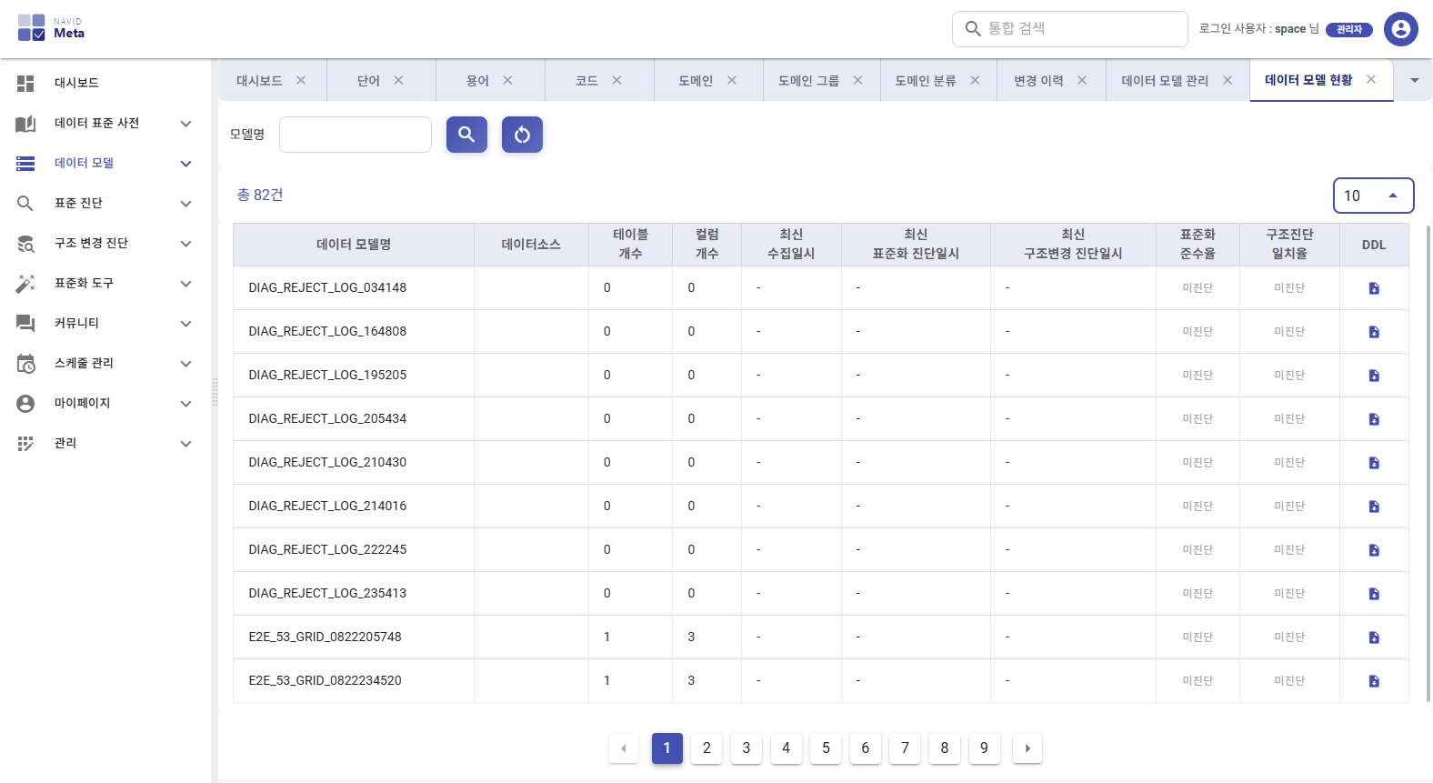
[화면] 모델 구조 훑어보고 DDL 받기
이렇게 되면 성공
수집이력의 최근 회차가 완료로 표시되고, 테이블·컬럼 수가 현황과 맞습니다.
자주 겪는 문제
증상 | 원인 | 조치
인덱스·제약조건 화면에 편집 버튼이 없다 | 두 화면은 조회 전용입니다. PK·FK 생성은 컬럼 화면에서 합니다. | 컬럼을 선택한 뒤 제약조건 생성 기능을 쓰세요.
인덱스·제약조건이 비어 있다 | Cubrid 와 MariaDB 는 이 둘을 수집하지 않습니다. | Oracle·PostgreSQL 만 전 항목을 수집합니다.
수집이력에 미완료로 남은 회차가 있다 | 수집 중 오류가 났거나 진행 중입니다. | 완료 여부 칩을 확인하고, 필요하면 다시 수집합니다.

작업 17. ERD 로 테이블 관계 보기
대상 권한 : 관리자 · 일반 사용자
수집된 모델을 관계도로 그려 구조를 파악하고 문서용 이미지로 내보냅니다.
먼저 필요한 것
▪ 수집이 완료된 모델
하는 법
1) 데이터 모델 → 데이터 모델 시각화 에서 모델을 고릅니다.
2) 레이아웃 을 고릅니다 — 계층(FK 방향으로 층을 쌓음) 또는 자율 배치(2차원으로 펼침).
3) 표시 로 이름 표기를 바꿉니다 — 전체 / 영문 / 한글.
4) 테이블 검색 으로 특정 테이블을 찾고, 맞춤 으로 화면에 맞춰 배율을 되돌립니다.
5) PNG 또는 PDF 로 내보냅니다. PDF 는 고해상도 옵션을 고를 수 있습니다.
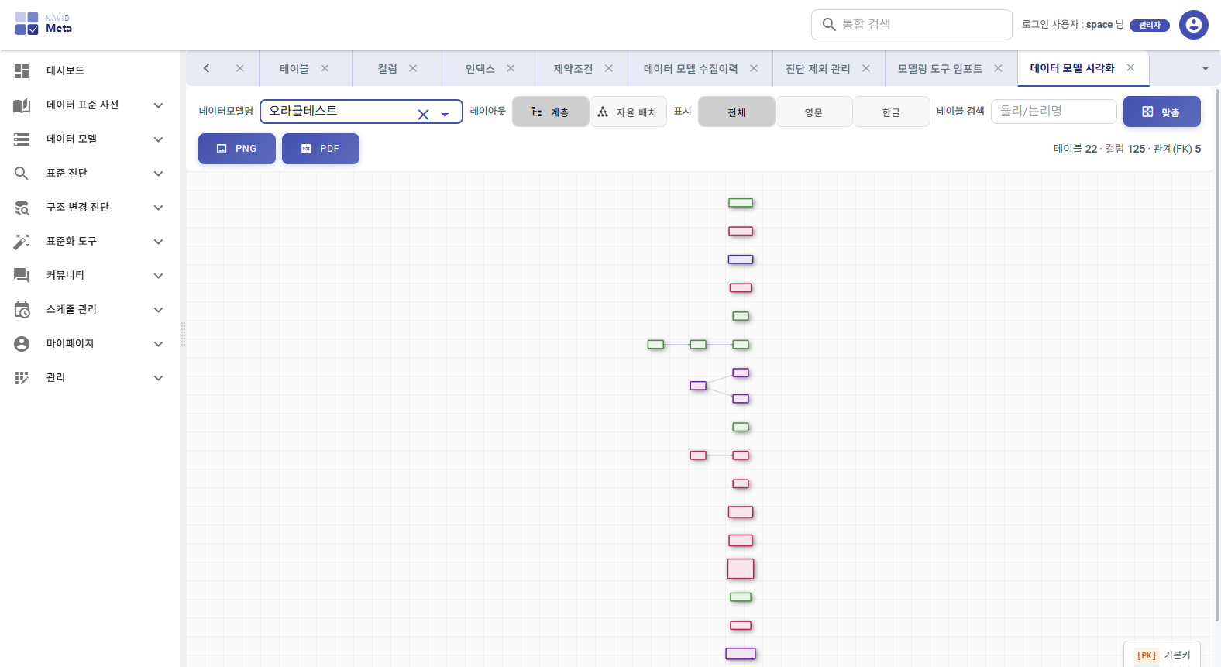
[화면] ERD 로 테이블 관계 보기
이렇게 되면 성공
오른쪽 위에 테이블 수·컬럼 수·관계(FK) 수가 표시되고, 관계선이 그려집니다.
자주 겪는 문제
증상 | 원인 | 조치
테이블이 너무 작아 안 보인다 | 테이블이 20개를 넘으면 계층 레이아웃은 세로로 길어져 배율이 크게 떨어집니다. | 자율 배치 로 바꾸면 2차원으로 펼쳐져 읽기 좋아집니다.
관계선이 하나도 없다 | FK 제약조건이 수집되지 않았거나 실제로 FK 가 없습니다. | Cubrid·MariaDB 는 제약조건을 수집하지 않아 관계선이 그려지지 않습니다.
버튼이 전부 비활성이다 | 모델을 아직 고르지 않았습니다. | 위쪽 선택 상자에서 모델을 먼저 고르세요.

1.5 표준 준수율 올리기
이 제품의 핵심 루프입니다. 진단 → 이슈 유형별 조치 → 재진단 을 반복해 준수율을 끌어올립니다.

작업 18. 표준 진단 실행하기
대상 권한 : 관리자 · 일반 사용자
수집된 컬럼이 표준 사전과 얼마나 맞는지 계산합니다.
먼저 필요한 것
▪ 수집된 데이터 모델
▪ 표준 용어가 등록·승인돼 있을 것
하는 법
1) 표준 진단 → 진단 실행 으로 들어갑니다.
2) 데이터 모델을 고릅니다.
3) 진단 시작. 진행률이 표시됩니다.
4) 끝나면 결과보기 로 결과 탭이 열립니다.
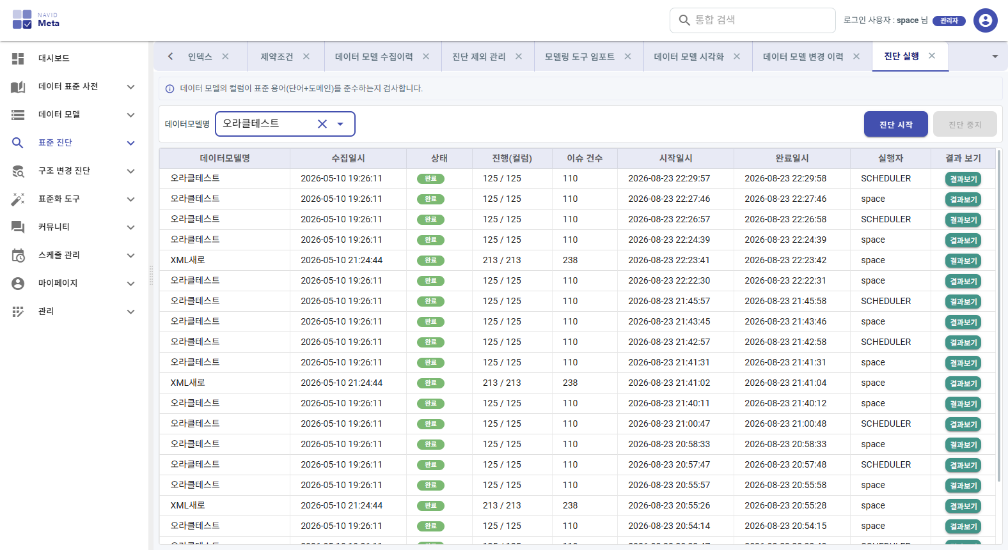
[화면] 표준 진단 실행하기
이렇게 되면 성공
완료되면 진단 결과 화면에서 이력을 고를 수 있고, 컬럼의 표준 여부 flag 가 자동 갱신됩니다.
자주 겪는 문제
증상 | 원인 | 조치
진단이 운영 DB 에 부하를 주나 | 아닙니다. 표준 진단은 대상 DB 에 전혀 접속하지 않습니다. 수집해 둔 스냅샷과 표준 사전만 비교합니다. | 업무 시간에 돌려도 운영에 영향이 없습니다.
'이미 진행 중인 진단이 있습니다' | 같은 모델에 진단이 돌고 있습니다. | 끝나기를 기다립니다.
진단은 끝났는데 준수율이 0% 다 | 표준 용어가 하나도 승인되지 않았을 수 있습니다. 진단은 승인된 용어만 기준으로 씁니다. | 용어 화면에서 승인 상태를 확인합니다.

작업 19. 진단 결과 읽고 조치 정하기
대상 권한 : 관리자 · 일반 사용자
어떤 이슈가 몇 건인지 보고, 이슈 유형마다 다른 조치 버튼을 고릅니다.
먼저 필요한 것
▪ 완료된 진단 이력
하는 법
1) 표준 진단 → 진단 결과 에서 진단 이력을 고릅니다.
2) 표준 준수율 과 전체 현황 으로 규모를 봅니다.
3) 이슈 유형별 분석 에서 어떤 유형이 많은지 봅니다.
4) 이슈 TOP 5 테이블 에서 손댈 순서를 정합니다.
5) 컬럼 상세 탭으로 내려가면 이슈 유형에 따라 <span class='rule'>서로 다른 조치 버튼</span>이 행마다 붙어 있습니다.
이슈 유형 | 뜻 | 행에 붙는 버튼 | 이어질 작업
용어 미존재 | 컬럼 영문명에 해당하는 표준 용어가 없음 | 매칭 용어가 없으면 [용어 등록] | 작업 16
용어 미존재 (한글명 매칭됨) | 영문명은 못 찾았지만 한글명으로 용어를 찾음 | [표준화] | 작업 18
한글명 불일치 | 용어는 있는데 컬럼 한글명이 다름 | [코맨트 변경] | 작업 17
타입 불일치 · 길이 불일치 | 도메인이 정한 타입·길이와 다름 | [컬럼 변경] | 작업 18

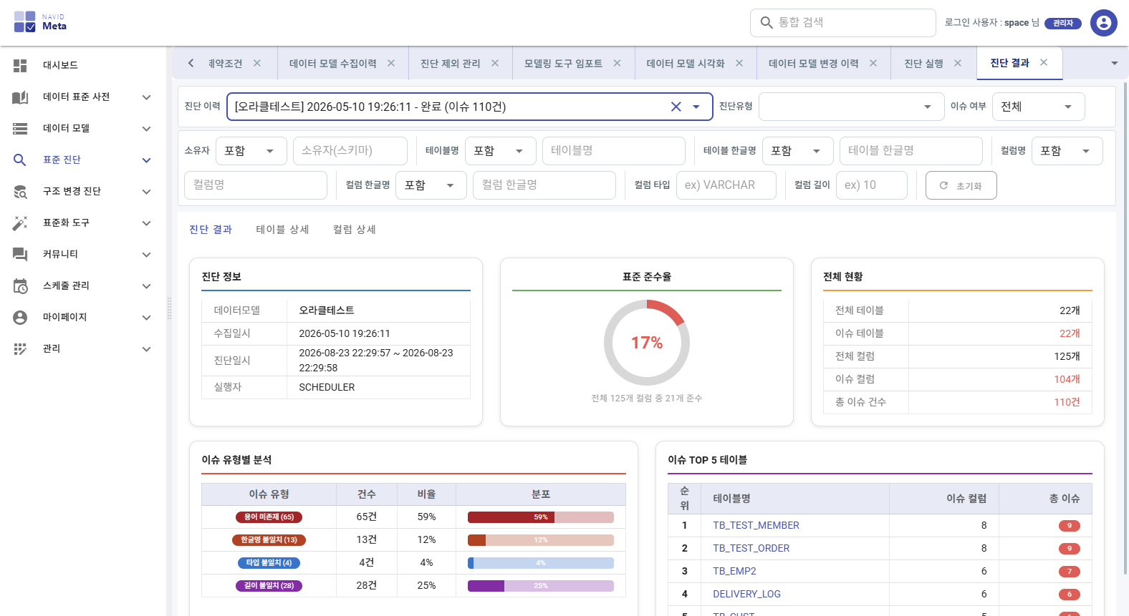
[화면] 진단 결과 읽고 조치 정하기
자주 겪는 문제
증상 | 원인 | 조치
VARCHAR 인데 타입 불일치로 안 잡힌다 | 정상입니다. <code>CHAR·VARCHAR·VARCHAR2</code>, <code>NUMBER·NUMERIC·DECIMAL</code>, <code>DATE·DATETIME</code> 은 각각 같은 계열로 봅니다. 소수점 자릿수는 비교하지 않습니다. | 실제로 다른 계열일 때만 이슈로 잡힙니다.
용어를 못 찾은 컬럼에 타입 불일치가 안 뜬다 | 영문명으로 용어를 못 찾으면 용어 미존재 하나만 내고 그 컬럼 진단을 끝냅니다. 타입·길이는 검사하지 않습니다. | 용어를 먼저 등록하고 재진단하면 그때 타입·길이 이슈가 드러납니다.
용어에 도메인이 없으면 | 타입·길이 검사 자체를 건너뜁니다. | 도메인을 지정해야 타입·길이가 진단됩니다.
준수율 계산이 궁금하다 | (전체 컬럼수 − 이슈 컬럼수) ÷ 전체 컬럼수 × 100 입니다. 이슈 건수가 아니라 이슈가 있는 컬럼 수로 셉니다. 한 컬럼에 이슈가 3개면 1개로 셉니다. | 대시보드 도넛과 추이 차트도 같은 공식을 씁니다.
이슈가 없는 행에는 버튼이 없다 | 정상입니다. 조치 버튼은 이슈 유형에 따라 조건부로만 나타납니다. | —

작업 20. 용어 미존재 → 용어 등록하고 재진단
대상 권한 : 관리자 · 일반 사용자
표준에 없는 컬럼명을 용어로 만들어 준수율을 올립니다.
먼저 필요한 것
▪ 진단 결과에 '용어 미존재' 이슈가 있을 것
하는 법
1) 진단 결과 컬럼 상세 에서 [용어 등록] 버튼이 붙은 행을 찾습니다.
2) 버튼을 눌러 용어 등록 모달에서 바로 만듭니다.
3) 건수가 많으면 표준화 도구 → 한글컬럼 일괄 표준화 로 한 번에 처리합니다 (작업 19).
4) 등록한 용어를 승인받습니다. 승인 전에는 진단 기준이 되지 않습니다.
5) 표준 진단을 다시 실행합니다.
이렇게 되면 성공
재진단 후 '용어 미존재' 건수가 줄고 준수율이 올라갑니다.
자주 겪는 문제
증상 | 원인 | 조치
용어를 등록했는데 재진단해도 그대로다 | 등록한 용어가 아직 승인 대기일 수 있습니다. 진단은 승인된 용어만 봅니다. | 관리자에게 승인을 요청하거나, 관리자라면 승인 화면에서 처리한 뒤 재진단합니다.
용어는 맞는데 여전히 이슈다 | 용어의 영문약어명이 컬럼 영문명과 정확히 같아야 매칭됩니다. | 용어를 열어 영문약어명을 컬럼 영문명과 맞춥니다.

작업 21. 한글명 불일치 → 코멘트 변경
대상 권한 : 관리자 · 일반 사용자
표준 용어의 한글명과 다른 컬럼 코멘트를 표준에 맞춥니다.
먼저 필요한 것
▪ 진단 결과에 '한글명 불일치' 이슈가 있을 것
하는 법
1) 진단 결과 컬럼 상세 에서 [코맨트 변경] 버튼이 붙은 행을 찾습니다.
2) 버튼을 누르면 <code>COMMENT ON COLUMN</code> 스크립트가 생성됩니다.
3) 스크립트를 복사해 DBA 검토를 거쳐 운영 DB 에 적용합니다.
4) 적용 후 재수집 → 재진단 합니다.
이렇게 되면 성공
재진단 후 해당 이슈가 사라집니다.
자주 겪는 문제
증상 | 원인 | 조치
작업 19(한글컬럼 일괄 표준화)로 고치면 안 되나 | 안 됩니다. 그 도구는 한글명 목록으로 새 표준 용어를 등록하는 도구입니다. 이미 있는 컬럼의 한글명 불일치를 고치지 못합니다. | 한글명 불일치의 조치 경로는 이 [코맨트 변경] 하나입니다.
DB 를 안 고치고 NavidM Meta 안에서만 맞추고 싶다 | 컬럼 화면에서 한글명을 고치면 모델 정보만 바뀌고 운영 DB 코멘트는 그대로입니다. | 그래도 진단은 통과합니다. 다만 모델과 운영이 어긋나게 됩니다.

작업 22. 타입·길이 불일치 → 컬럼 변경 / 표준화
대상 권한 : 관리자 · 일반 사용자
도메인 기준과 다른 컬럼의 타입·길이를 실제 DB 에 맞춥니다.
먼저 필요한 것
▪ 진단 결과에 타입·길이 불일치 또는 [표준화] 가능 행이 있을 것
하는 법
1) 진단 결과 컬럼 상세 에서 [컬럼 변경] 또는 [표준화] 버튼을 누릅니다.
2) 실제값과 표준값이 나란히 보이고, 대상 DBMS 문법에 맞춘 <code>ALTER</code> 스크립트가 생성됩니다. [표준화] 는 이름 변경 + 타입 변경 + 코멘트를 한 번에 묶어 줍니다.
3) 스크립트를 복사하거나 내려받아 DBA 검토를 거쳐 운영 DB 에 적용합니다.
4) 적용 후 모델을 재수집하고 표준 진단을 다시 돌립니다.
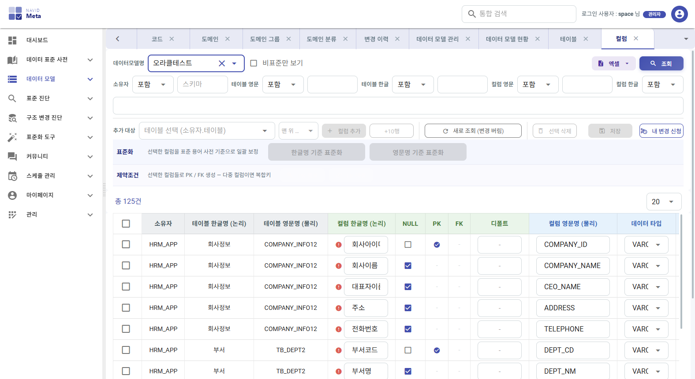
[화면] 타입·길이 불일치 → 컬럼 변경 / 표준화
이렇게 되면 성공
재진단 후 해당 이슈가 사라지고 준수율이 올라갑니다.
자주 겪는 문제
증상 | 원인 | 조치
DDL 을 적용했는데 진단 결과가 그대로다 | 진단은 수집된 스냅샷을 봅니다. 운영 DB 를 바꿔도 재수집 전에는 반영되지 않습니다. | 재수집 → 재진단 순서를 지킵니다.
컬럼 화면에서 직접 고치면 안 되나 | 컬럼 화면 수정은 NavidM Meta 안의 모델 정보만 바꿉니다. 운영 DB 는 그대로입니다. | 운영 DB 반영은 스크립트로만 됩니다. 어긋나면 구조 변경 진단에 잡힙니다.

작업 23. 한글 컬럼명으로 표준 용어 한꺼번에 만들기
대상 권한 : 관리자 · 일반 사용자
한글 컬럼명 목록을 넣어 표준 단어·영문약어·도메인을 자동으로 뽑고 용어로 등록합니다.
먼저 필요한 것
▪ 표준화할 한글 컬럼명 목록 (엑셀 또는 텍스트)
하는 법
1) 표준화 도구 → 한글컬럼 일괄 표준화 로 들어갑니다.
2) 1단계 입력 — 엑셀을 끌어다 놓거나, 붙여넣거나, 직접 입력합니다.
3) 2단계 분석 — 형태소 분석으로 단어를 쪼개고 사전·동의어·사용빈도로 확정한 뒤 영문약어를 조합하고 도메인을 추천합니다. 결과가 기등록 / 자동완성 / 부분매칭 / 미매칭 으로 분류됩니다.
4) 3단계 리뷰 — 행별 [수정] 으로 단어 분해를 직접 고칠 수 있습니다.
5) 용어 등록 ({건수}건) 을 눌러 일괄 등록합니다. 처음으로 돌아가려면 다시 입력.
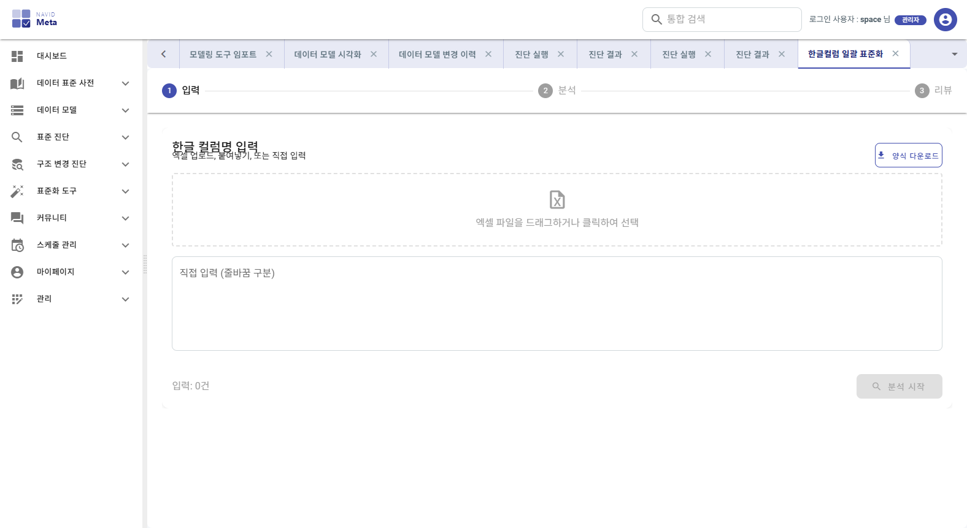
[화면] 한글 컬럼명으로 표준 용어 한꺼번에 만들기
이렇게 되면 성공
표준화 도구 → 한글 변환 이력 에 변환 결과가 쌓입니다. 엑셀로 받을 수 있습니다.
자주 겪는 문제
증상 | 원인 | 조치
일반 사용자도 등록이 되나 | 됩니다. 버튼 라벨이 [등록 신청] 으로 바뀌고 승인 대기로 들어갑니다. | 관리자 승인 후 표준 사전에 반영됩니다.
부분매칭으로만 나오고 등록이 안 된다 | 구성 단어 중 일부가 표준 단어로 등록돼 있지 않습니다. | 미매칭 단어를 먼저 단어로 등록한 뒤(작업 4) 다시 분석합니다.
한글 변환 이력에 다른 사람 것도 보고 싶다 | '사용자 ID' 검색 필드는 관리자에게만 나타납니다. | 일반 사용자는 본인 변환 이력만 조회됩니다.

작업 24. 진단에서 제외하기
대상 권한 : 관리자 전용
임시·폐기 테이블처럼 표준을 적용할 필요가 없는 대상을 진단 모수에서 뺍니다.
먼저 필요한 것
▪ 관리자 권한
하는 법
1) 데이터 모델 → 진단 제외 관리 로 들어가 모델을 고릅니다.
2) 테이블 단위 탭에서 제외할 테이블의 표준·구조 토글을 끕니다.
3) 끌 때 사유를 남깁니다.
4) 컬럼 단위로 빼려면 컬럼 단위 탭에서 테이블을 먼저 고르고 개별 토글을 끕니다.
5) 표준 진단을 다시 실행합니다.
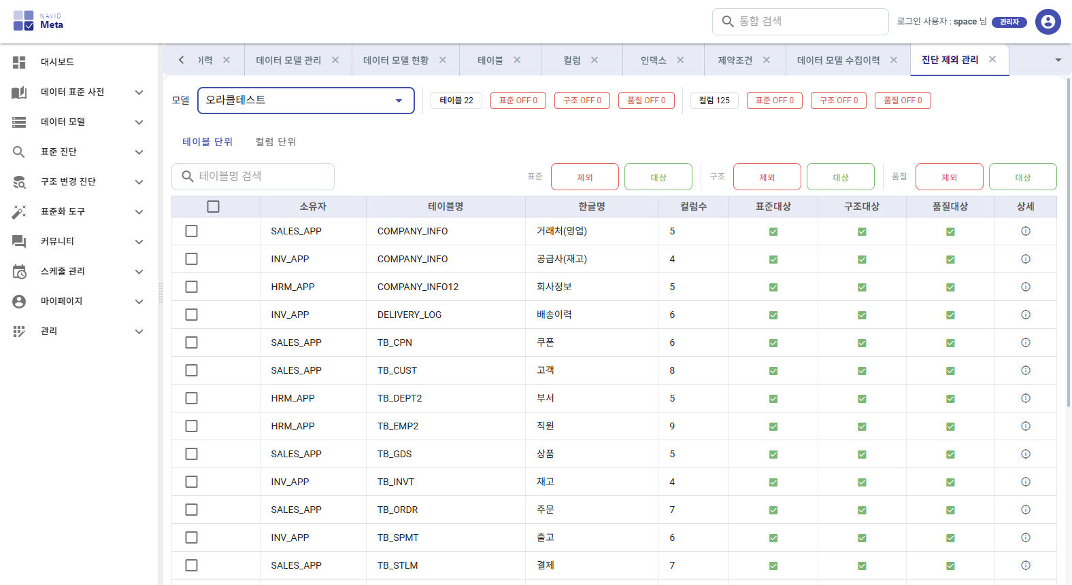
[화면] 진단에서 제외하기
이렇게 되면 성공
재진단 후 제외한 대상이 전체 건수에서 빠지고 준수율이 달라집니다.
자주 겪는 문제
증상 | 원인 | 조치
테이블을 껐는데 컬럼도 같이 꺼졌다 | 정상입니다. 테이블을 빼면 하위 컬럼이 자동으로 함께 빠집니다. | 다시 켜면 사유가 지워집니다.
'품질' 토글은 뭔가 | 데이터 품질 진단용 토글인데, 해당 메뉴가 현재 제품에서 비활성이라 결과를 확인할 화면이 없습니다. | 지금은 켜고 꺼도 영향이 없습니다.
이름이 같은 테이블이 여러 개 보인다 | 스키마가 다른 같은 이름의 테이블입니다. | 선택 목록에 <code>스키마.테이블</code> 로 표시되니 소유자를 보고 고릅니다.

1.6 변경 관리
모델을 바꿀 때 누가 무엇을 왜 바꿨는지 남기고, 관리자가 검토한 뒤 실제 DB 까지 반영하는 절차입니다.

작업 25. 컬럼 변경 신청하기 (일반 사용자)
대상 권한 : 일반 사용자
컬럼을 추가·수정하고 관리자 승인을 받습니다.
먼저 필요한 것
▪ 수집된 데이터 모델
하는 법
1) 데이터 모델 → 컬럼 에서 모델과 테이블을 고릅니다.
2) 행을 인라인으로 추가하거나 기존 행을 고칩니다. 엑셀에서 복사해 Ctrl+V 로 붙여넣으면 여러 행이 한 번에 채워지고, 대량이면 엑셀 업로드로 미리보기 후 적재합니다.
3) 저장. 내 변경은 초안(DRAFT) 으로 저장되고 행이 색으로 구분됩니다.
4) 같은 화면 툴바의 내 변경 신청 을 누르면 신청 모달이 바로 열립니다. (또는 마이페이지 → 내 변경 신청 으로 가도 됩니다.)
5) 제출할 것들을 고르고 선택 신청 ({건수}) 를 누릅니다. 되돌리려면 선택 롤백.
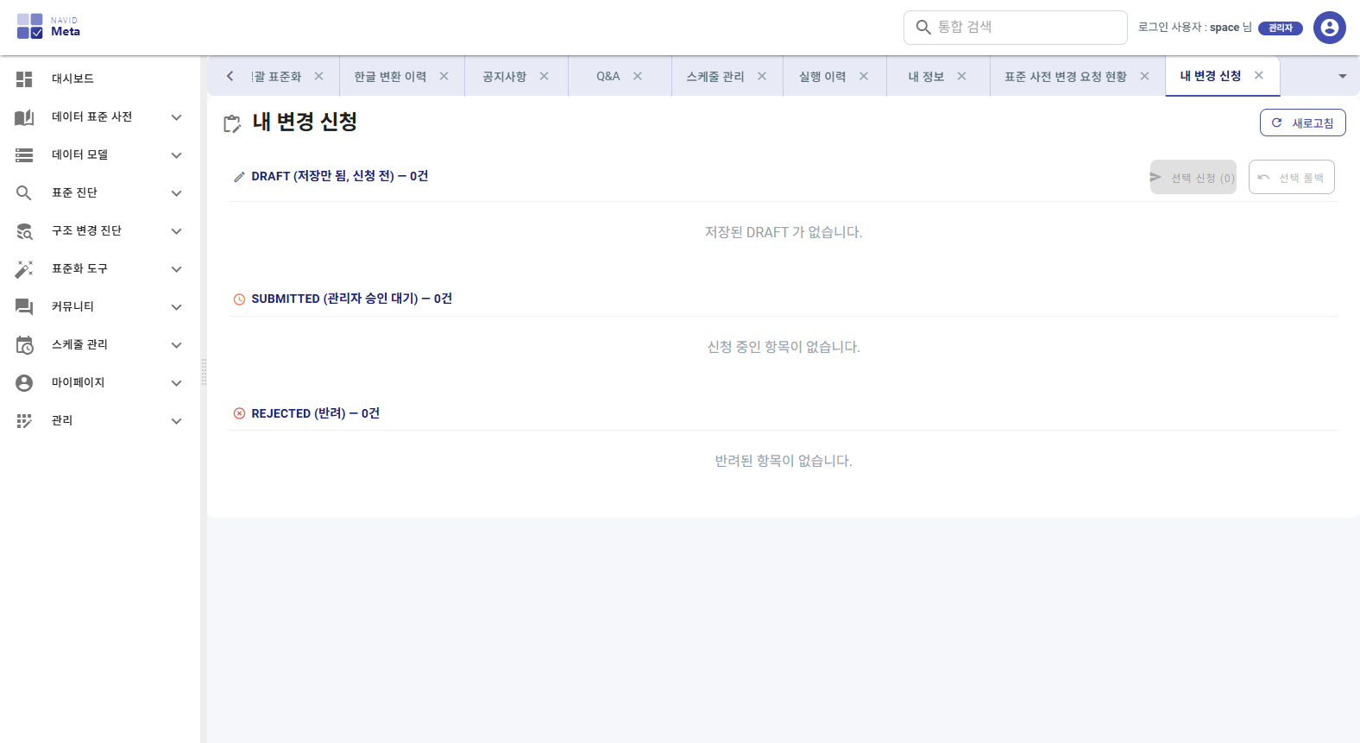
[화면] 컬럼 변경 신청하기 (일반 사용자)
이렇게 되면 성공
상태가 신청(SUBMITTED)으로 바뀌고 관리자 승인 화면에 나타납니다.
자주 겪는 문제
증상 | 원인 | 조치
한글명만 넣고 저장했더니 물리명이 이상하다 | 물리명을 비우면 <code>TMP_COL_1</code> 처럼 자동 채번되고 VARCHAR(255) 기본값으로 저장됩니다. | 나중에 작업 19로 표준 영문약어를 뽑아 물리명을 바로잡으세요.
저장이 안 되고 행이 붉게 표시된다 | 같은 테이블 안에서 컬럼 한글명이 겹칩니다. | 붉은 행의 한글명을 다르게 하거나 기존 컬럼을 확인합니다.
한 건이라도 실패하면 전부 안 들어간다 | 정상입니다. 배치 저장은 하나의 트랜잭션이라 일부만 반영되지 않습니다. | 오류 메시지에 나온 행을 고치고 다시 저장합니다.
컬럼 순서를 바꾸고 싶다 | 컬럼 순서 변경은 관리자만 가능합니다. 구조는 그대로여도 테이블 재작성이 필요해 영향이 큽니다. | 관리자에게 요청합니다.
엑셀 업로드로 PK 를 넣었는데 제약조건 화면에 없다 | 엑셀 업로드와 그리드 추가는 컬럼의 PK 표시만 저장하고 제약조건 항목을 만들지는 않습니다. | 실제 PK 제약이 필요하면 컬럼 화면의 PK 생성 기능을 쓰세요.

작업 26. 변경 신청 승인하고 DB 에 반영하기 (관리자)
대상 권한 : 관리자 전용
신청된 모델 변경을 검토해 반영하고, 승인된 변경의 DDL 을 실제 DB 에 실행합니다.
먼저 필요한 것
▪ 관리자 권한
▪ 신청(SUBMITTED) 상태의 변경
하는 법
1) 관리 → 데이터 모델 변경 승인 으로 들어갑니다.
2) 좌측에서 신청 묶음을 고릅니다. 고르기 전에는 우측에 안내만 나옵니다.
3) 포함된 변경 항목을 확인하고 승인 또는 반려 합니다.
4) 승인된 변경을 실제 DB 에 넣으려면 데이터 모델 → 데이터 모델 변경 이력 으로 갑니다.
5) 해당 행의 DB 반영 을 누릅니다. 결과가 성공·권한없음·실패로 이력에 기록됩니다.
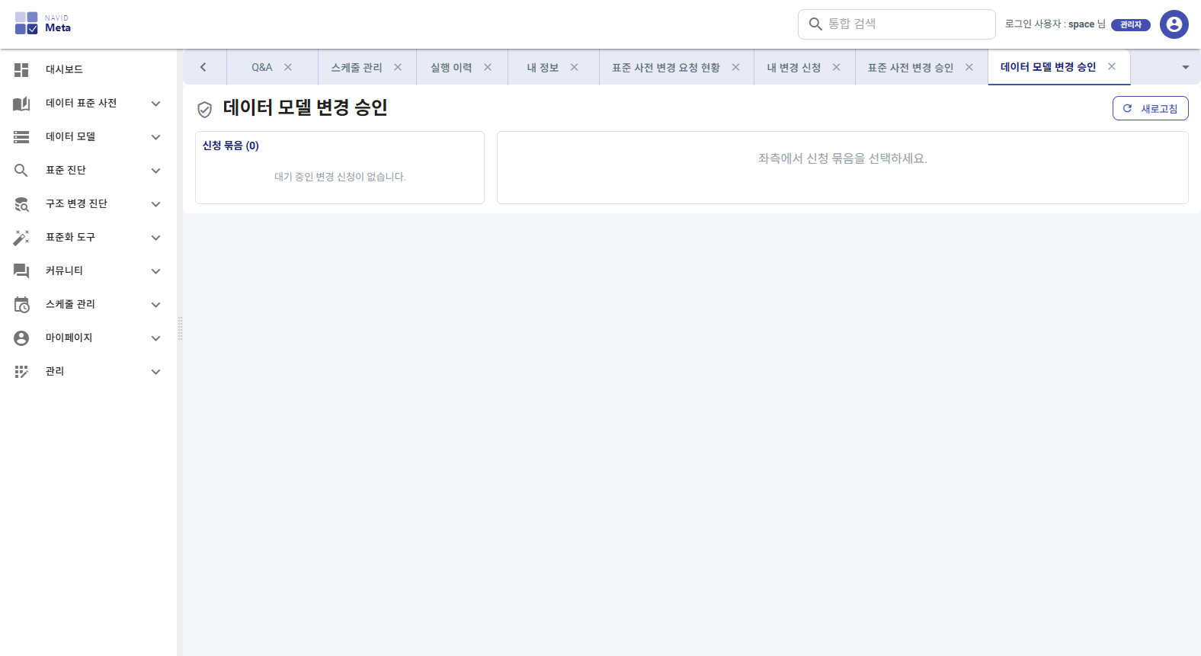
[화면] 변경 신청 승인하고 DB 에 반영하기 (관리자)
이렇게 되면 성공
승인한 항목은 모든 사용자에게 보이고, 반려한 항목은 변경 전 값으로 되돌아갑니다.
자주 겪는 문제
증상 | 원인 | 조치
DDL 조각은 언제 만들어지나 | 승인 시점이 아니라 신청자가 저장해서 초안이 만들어지는 시점에 이미 생성됩니다. 승인은 상태 전이와 모델 반영만 합니다. | 신청자도 승인 전에 자기 초안의 DDL 을 볼 수 있습니다.
[DB 반영] 버튼이 안 보인다 | 네 조건이 모두 맞아야 나타납니다 — 관리자 / 상태가 승인됨 / DDL 조각이 있음 / 아직 실행 안 함. | 이미 실행한 건은 버튼이 사라집니다. 결과는 이력에서 확인하세요.
이미 처리한 항목을 다시 승인·반려하려니 거부된다 | 승인·반려는 종료 상태입니다. 실수로 두 번 눌러 상태가 뒤집히는 것을 막습니다. | 잘못 처리했다면 새로 변경 신청을 만들어 바로잡습니다.
컬럼을 반려했더니 다른 컬럼도 함께 반려됐다 | 그 컬럼을 FK 부모로 참조하던 신청이 함께 반려됩니다. 참조를 따라 끝까지 전파됩니다. | 사유 문구가 단계마다 다릅니다 — 직계 자식은 '부모 컬럼 반려에 의한 cascade', 손자 이하는 '상위 반려에 의한 cascade', 테이블 반려로 딸려간 컬럼은 '부모 테이블 반려에 의한 cascade'. 하나로만 검색하면 일부를 놓칩니다.
Tier 가 무슨 뜻인가 | 변경의 파급 범위이자 승인 정책입니다. | <code>TIER1</code> 스키마 영향 (일반 사용자는 신청 필요) · <code>TIER1_5</code> 컬럼 순서 (관리자 전용) · <code>TIER2</code> 한글명·설명 등 메타 (누구든 즉시 반영)

작업 27. 운영 DB 구조 변경 감지하기
대상 권한 : 관리자 · 일반 사용자
수집 이후 운영 DB 가 우리 모르게 바뀌었는지 찾습니다.
먼저 필요한 것
▪ 데이터 소스가 연결된 물리 모델
▪ 한 번 이상 수집했을 것
하는 법
1) 구조 변경 진단 → 진단 실행 에서 모델을 고르고 진단 실행 을 누릅니다.
2) 진단 결과 에서 진단 이력을 고릅니다.
3) 상단 요약으로 변경 규모를 봅니다.
4) 컬럼 변경 / 인덱스 변경 / 제약조건 변경 탭을 오가며 확인합니다. 각 탭은 전체 / 추가 / 변경 / 삭제 로 좁힐 수 있고 엑셀로 받을 수 있습니다.
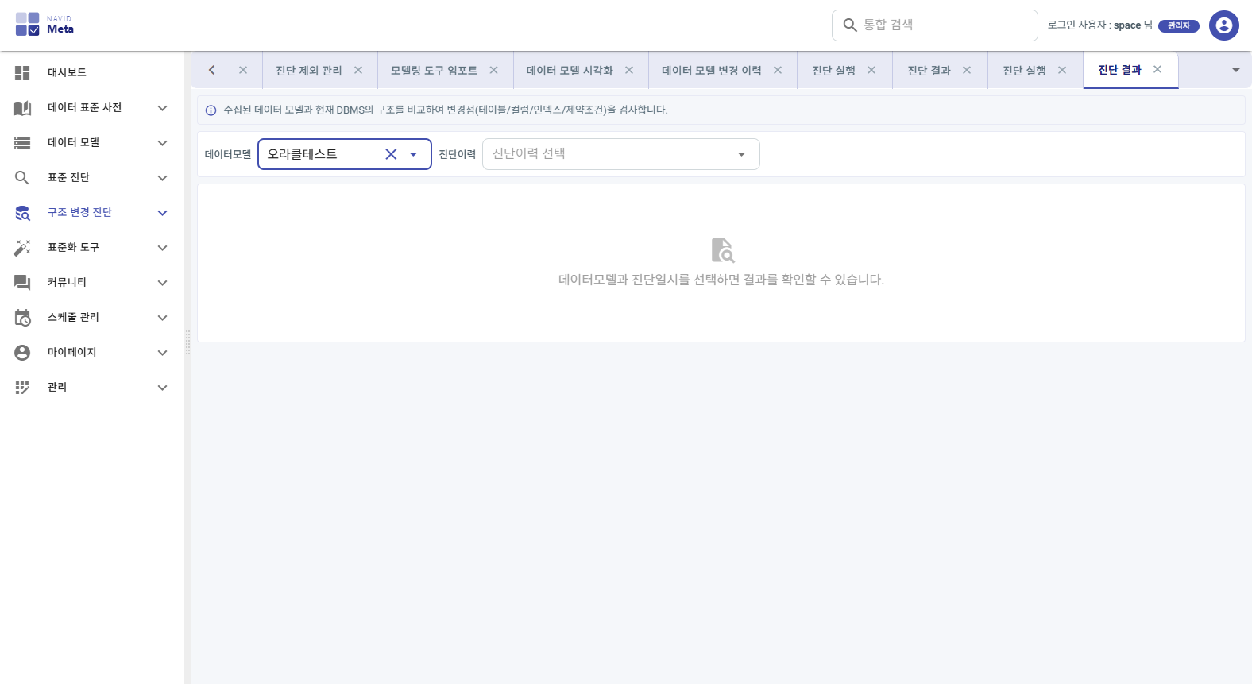
[화면] 운영 DB 구조 변경 감지하기
이렇게 되면 성공
변경 항목 수와 각 탭 건수가 맞아떨어집니다. 모든 탭의 첫 컬럼이 오너라 스키마별로 구분됩니다.
자주 겪는 문제
증상 | 원인 | 조치
모델 목록에 내 모델이 없다 | 데이터 소스가 연결된 모델만 나옵니다. 수집 여부와는 무관합니다. | 설계 파일로 만든 논리 모델은 이 진단의 대상이 아닙니다.
변경이 0건인데 탭이 아예 안 보인다 | 변경 건수가 0이면 탭 자체가 렌더되지 않습니다. 엑셀 다운로드 버튼도 함께 사라집니다. | 정상입니다. 구조가 그대로라는 뜻입니다.
Cubrid·MariaDB 인데 인덱스·제약조건 탭이 늘 비어 있다 | 이 두 DBMS 는 인덱스·제약조건을 수집하지 않으므로 비교 대상이 없습니다. | 컬럼 변경만 확인할 수 있습니다.
전부 '추가' 로 나온다 | 직전 수집 스냅샷이 비어 있거나 스키마를 새로 잡은 경우입니다. | 먼저 정상 수집을 한 번 한 뒤 다시 진단합니다.

1.7 자동화
매번 손으로 돌리지 않도록 진단을 예약합니다.

작업 28. 진단 예약하고 실패 원인 읽기
대상 권한 : 관리자 전용
표준·구조 진단을 정해진 시각에 자동으로 돌립니다.
먼저 필요한 것
▪ 관리자 권한
▪ 수집된 데이터 모델
하는 법
1) 스케줄 관리 → 스케줄 관리 로 들어가 스케줄 추가 를 누릅니다.
2) 데이터 모델과 진단 유형을 고릅니다. 전체 (표준화 + 구조) 로 하면 두 진단이 함께 돌고, 둘 다 끝나야 완료로 마감됩니다.
3) 간편 설정(매일/매주/매월 + 실행 시각) 또는 Cron 표현식을 씁니다. Cron 은 다음 5회 실행 시각을 미리 보여줍니다.
4) 저장하고 사용여부를 켭니다.
5) 결과는 스케줄 관리 → 실행 이력 에서 확인합니다.
실패 접두어 | 뜻 | 할 일
<code>[CONFIG]</code> | 설정 문제 또는 워커 호출 실패 | 메시지에 'q-executor 호출 실패' 가 있으면 워커가 죽었거나 네트워크 문제입니다. '논리 모델은 구조 변경 진단 대상이 아닙니다' 면 대상 모델을 바꾸세요.
<code>[DB]</code> | 대상 DB 접속 실패 | 데이터 소스에서 연결 테스트
<code>[DATA_NOT_FOUND]</code> | 수집 이력이 없음 | 먼저 수집을 한 번 실행
<code>[TIMEOUT]</code> | 60분을 넘김 | 대상 범위를 줄이거나 실행 시각을 분산
<code>[SKIPPED]</code> | 같은 모델·유형이 이미 실행 중이라 건너뜀 | 중복 스케줄이 없는지 확인
<code>[DIAG]</code> | 기저 진단 자체가 오류로 끝남 | 해당 진단을 수동 실행해 원인 확인

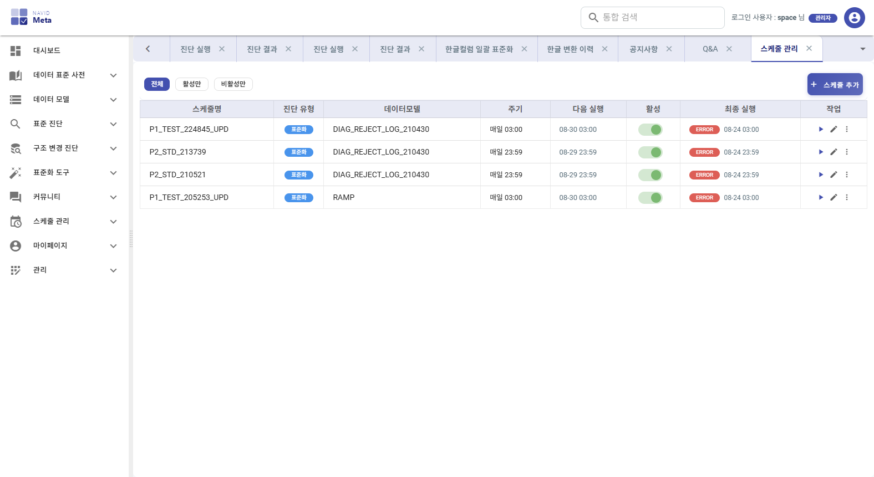
[화면] 진단 예약하고 실패 원인 읽기
이렇게 되면 성공
실행 이력에 예정 시각마다 기록이 쌓입니다.
자주 겪는 문제
증상 | 원인 | 조치
스케줄을 지웠는데 이력의 스케줄명이 남아 있다 | 정상입니다. 이력은 그 시점의 이름을 따로 보존합니다. | 지난 실행을 추적할 수 있게 하려는 설계입니다.
[스케줄 추가] 는 보이는데 눌리지 않는다 | 일반 사용자에게도 버튼은 보이지만 관리자만 실행할 수 있습니다. | 관리자에게 요청합니다.

1.8 운영
매일 쓰는 잡무들입니다. 찾기, 계정 관리, 소통.

작업 29. 통합 검색으로 찾기
대상 권한 : 관리자 · 일반 사용자
단어인지 용어인지 컬럼인지 모를 때 한 번에 찾습니다.
하는 법
1) 화면 오른쪽 위 통합 검색 창에 키워드를 넣고 Enter 를 누릅니다.
2) 검색 결과 탭이 열리고 단어 / 용어 / 도메인 / 컬럼 이 각각 접힌 영역으로 나옵니다.
3) 필요한 영역을 펼쳐 결과를 봅니다.
4) 행을 누르면 해당 관리 화면으로 검색 조건이 채워진 채 이동합니다.
이렇게 되면 성공
네 영역 각각에 몇 건이 걸렸는지 표시됩니다.
자주 겪는 문제
증상 | 원인 | 조치
컬럼 결과를 눌렀는데 그 컬럼으로 안 간다 | 컬럼 결과는 데이터 모델 현황 화면까지만 데려갑니다. 개별 컬럼으로는 가지 않습니다. | 거기서 모델을 골라 컬럼 화면으로 들어가세요.
메뉴에서 통합 검색을 못 찾겠다 | 왼쪽 메뉴에는 없습니다. 헤더 검색창으로만 들어갑니다. | —

작업 30. 내 정보와 비밀번호 관리하기
대상 권한 : 관리자 · 일반 사용자
연락처를 고치고 비밀번호를 바꿉니다.
먼저 필요한 것
▪ 로그인
하는 법
1) 마이페이지 → 내 정보 로 갑니다. 헤더 오른쪽 아바타 메뉴의 User Info 로도 같은 화면이 열립니다.
2) 이메일·전화번호를 고치고 저장. 아이디는 바꿀 수 없습니다.
3) 아래 카드에서 현재 비밀번호와 새 비밀번호를 넣고 비밀번호 변경.
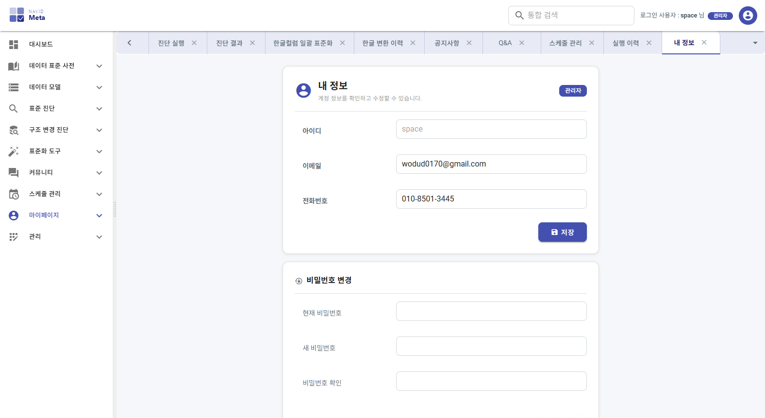
[화면] 내 정보와 비밀번호 관리하기
이렇게 되면 성공
상단에 내 권한 칩(관리자 / 일반 사용자)이 표시됩니다.
자주 겪는 문제
증상 | 원인 | 조치
[비밀번호 변경] 이 눌리지 않는다 | 새 비밀번호와 확인이 서로 다릅니다. | 입력란 아래 안내를 보고 두 값을 맞추세요.

작업 31. 사용자와 업무영역 관리하기
대상 권한 : 관리자 전용
계정을 만들고 권한을 주며, 테이블을 묶을 업무영역을 관리합니다.
먼저 필요한 것
▪ 관리자 권한
하는 법
1) 관리 → 사용자 에서 사용자 추가 로 계정을 만듭니다. 권한 스위치로 관리자 여부를 정합니다.
2) 왼쪽 목록에서 사용자를 고르면 오른쪽에 상세가 뜹니다. 이름·이메일·전화번호를 고치고 저장합니다.
3) 권한을 바꾸려면 권한 설정 스위치를 옮기고 저장합니다.
4) 관리 → 영역 관리 (업무/주제) 에서 업무영역 추가 로 영역을 만듭니다. 업무영역명은 필수, 설명과 정렬 순서는 선택입니다.
5) 만든 업무영역은 테이블 화면에서 테이블마다 지정합니다.
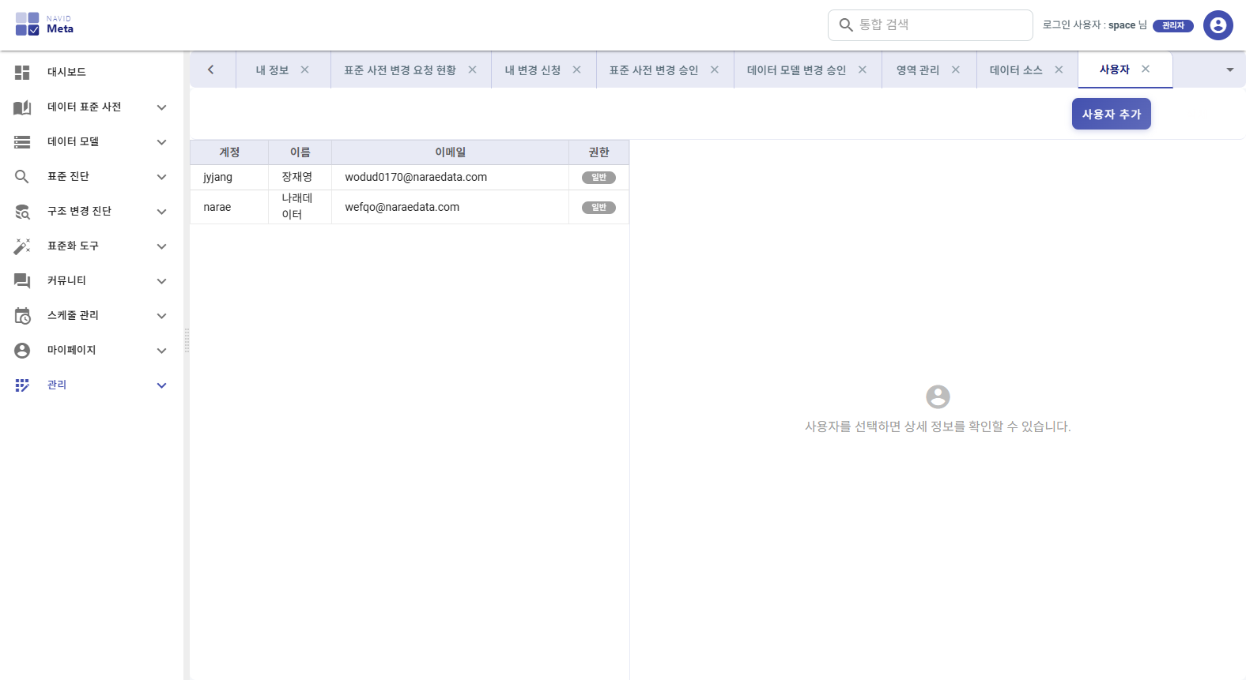
[화면] 사용자와 업무영역 관리하기
이렇게 되면 성공
사용자 목록에 권한 칩이 바뀌어 표시되고, 테이블 화면의 업무영역 선택 목록에 새 영역이 나옵니다.
자주 겪는 문제
증상 | 원인 | 조치
메뉴 이름은 '영역 관리 (업무/주제)' 인데 주제영역이 없다 | 화면에는 업무영역 관리만 있습니다. 주제영역 UI 는 제공되지 않습니다. | 업무영역만 쓰세요.
[삭제] 가 눌리지 않는다 | 사용자를 먼저 선택해야 활성화됩니다. | 왼쪽 목록에서 대상을 고르세요.

작업 32. 공지사항과 Q&A 쓰기
대상 권한 : 관리자 · 일반 사용자
팀에 공지를 올리거나 질문을 남깁니다.
하는 법
1) 커뮤니티 → 공지사항 또는 Q&A 로 갑니다.
2) 글쓰기 로 제목과 본문을 씁니다. 파일을 여러 개 첨부할 수 있습니다.
3) 관리자는 우선노출 (상단 고정) 을 체크해 글을 목록 맨 위에 둘 수 있습니다.
4) 목록에서 글을 눌러 상세를 보고 댓글을 답니다.
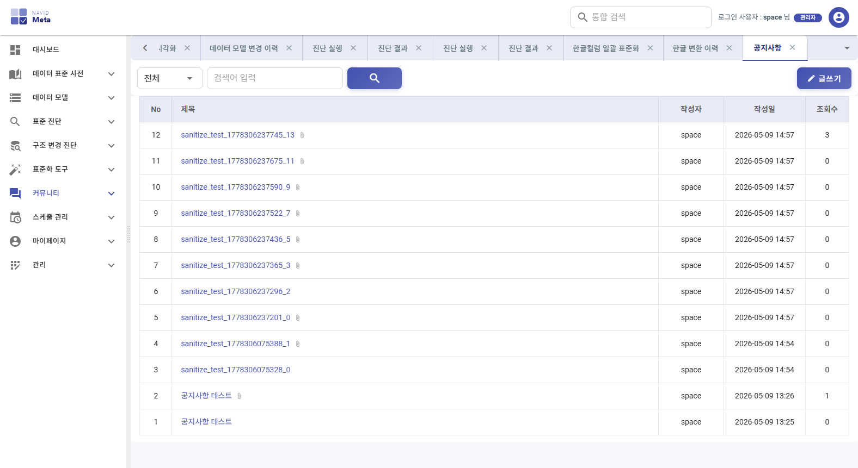
[화면] 공지사항과 Q&A 쓰기
이렇게 되면 성공
고정한 글에는 목록에서 핀 표시가 붙습니다.
자주 겪는 문제
증상 | 원인 | 조치
공지사항에 [글쓰기] 가 없다 | 공지는 관리자만 작성합니다. Q&A 는 누구나 쓸 수 있습니다. | 질문은 Q&A 에 남기세요.
남의 글을 수정할 수 없다 | 글과 댓글은 작성자 본인 또는 관리자만 고치고 지웁니다. | —

부록 A. 화면 찾아보기
화면 이름을 알 때 어느 메뉴로 가는지 찾는 표이다.
화면 | 메뉴 경로
대시보드 | 대시보드
단어 | 데이터 표준 사전 → 단어
용어 | 데이터 표준 사전 → 용어
코드 | 데이터 표준 사전 → 코드
도메인 | 데이터 표준 사전 → 도메인
도메인 그룹 | 데이터 표준 사전 → 도메인 그룹
도메인 분류 | 데이터 표준 사전 → 도메인 분류
변경 이력 | 데이터 표준 사전 → 변경 이력
데이터 모델 관리 | 데이터 모델 → 데이터 모델 관리
데이터 모델 현황 | 데이터 모델 → 데이터 모델 현황
테이블 | 데이터 모델 → 테이블
컬럼 | 데이터 모델 → 컬럼
인덱스 | 데이터 모델 → 인덱스
제약조건 | 데이터 모델 → 제약조건
데이터 모델 수집이력 | 데이터 모델 → 데이터 모델 수집이력
진단 제외 관리 | 데이터 모델 → 진단 제외 관리
모델링 도구 임포트 | 데이터 모델 → 모델링 도구 임포트
데이터 모델 시각화 (ERD) | 데이터 모델 → 데이터 모델 시각화
내 변경 신청 | 데이터 모델 → 내 변경 신청 · 마이페이지 → 내 변경 신청
데이터 모델 변경 이력 | 데이터 모델 → 데이터 모델 변경 이력
표준 진단 실행 | 표준 진단 → 진단 실행
표준 진단 결과 | 표준 진단 → 진단 결과
구조 변경 진단 실행 | 구조 변경 진단 → 진단 실행
구조 변경 진단 결과 | 구조 변경 진단 → 진단 결과
한글컬럼 일괄 표준화 | 표준화 도구 → 한글컬럼 일괄 표준화
한글 변환 이력 | 표준화 도구 → 한글 변환 이력
공지사항 | 커뮤니티 → 공지사항
Q&A | 커뮤니티 → Q&A
스케줄 관리 | 스케줄 관리 → 스케줄 관리
스케줄 실행 이력 | 스케줄 관리 → 실행 이력
내 정보 | 마이페이지 → 내 정보
표준 사전 변경 요청 현황 | 마이페이지 → 표준 사전 변경 요청 현황
표준 사전 변경 승인 | 관리 → 표준 사전 변경 승인
데이터 모델 변경 승인 | 관리 → 데이터 모델 변경 승인 · 마이페이지(관리자)
영역 관리 (업무/주제) | 관리 → 영역 관리 (업무/주제)
데이터 소스 | 관리 → 데이터 소스
사용자 | 관리 → 사용자
통합 검색 | 헤더 검색창 (메뉴에 없음)

부록 B. 오류 메시지 사전
화면에 뜨는 메시지를 그대로 찾아보면 된다.
메시지 | 뜻 | 할 일
단어 설명은 필수 입력값입니다. | 단어 등록 시 설명을 비웠습니다. | 한 줄이라도 채워 넣습니다.
단어 영문명은 영문(A-Z,a-z)으로 시작하고 영문/숫자(0-9)만 사용할 수 있습니다. (입력값: …) | 공백·언더바·한글이 들어갔습니다. 단어는 한 낱말이어야 합니다. | 낱말을 나눠 단어 두 개로 등록하고 용어 단계에서 조합합니다.
용어의 마지막 단어는 형식단어여야 합니다. (현재: …) | 용어는 무엇을 나타내는지로 끝나야 합니다. | 괄호 안 단어를 형식단어로 지정하거나 마지막 단어를 바꿉니다.
다음 용어에서 사용 중이므로 삭제할 수 없습니다: … 외 N건 | 지우려는 단어를 쓰는 용어가 남아 있습니다. | 해당 용어를 먼저 정리합니다.
이미 진행 중인 진단이 있습니다. | 같은 모델에 표준 진단이 이미 돌고 있습니다. | 끝나기를 기다립니다.
이미 진행 중인 수집이 있습니다. | 같은 모델을 동시에 수집하면 결과가 어긋나 막아 둡니다. | 수집 이력에서 진행 중인 건이 끝나기를 기다립니다.
이미 처리된 항목입니다 … | 이미 승인 또는 반려된 변경을 다시 처리하려 했습니다. | 새로 변경 신청을 만들어 바로잡습니다.
승인·반려는 관리자만 가능합니다. | 일반 사용자 권한으로 승인 기능을 호출했습니다. | 관리자에게 요청합니다.
스케줄 추가는 관리자 권한이 필요합니다. | 버튼은 보이지만 실행은 관리자만 할 수 있습니다. | 관리자에게 요청합니다.
접속 실패: SID를 찾을 수 없습니다… | SID 방식으로 등록했는데 실제로는 Service Name 입니다. | DBMS 유형을 Oracle(Service Name) 으로 바꿉니다.
접속 실패: Service Name을 찾을 수 없습니다… | 반대 경우입니다. | DBMS 유형을 Oracle 로 바꿉니다.
이미 같은 이름의 테이블이 존재합니다: … | 같은 스키마 안에 같은 물리명이 이미 있습니다. | 다른 이름을 쓰거나 기존 테이블을 확인합니다.
수정 대상 테이블을 찾지 못했습니다 … | 다른 사람이 그 사이에 이름이나 소유자를 바꿨을 수 있습니다. | 화면을 새로 조회한 뒤 다시 시도합니다.
[CONFIG] q-executor 호출 실패: … | 스케줄이 워커를 부르지 못했습니다. 워커가 죽었거나 네트워크 문제입니다. | q-executor 프로세스와 28098 포트를 확인합니다. 스케줄 설정 문제가 아닙니다.
[CONFIG] 연결된 데이터소스가 없는 논리 모델은 구조 변경 진단 대상이 아닙니다 | 설계 파일로 만든 모델에 구조 변경 진단을 걸었습니다. | 표준 진단으로 바꾸거나 데이터 소스를 연결합니다.

부록 C. 알려진 제약
고칠 수 있는 결함이 아니라, 현재 제품이 의도적으로 하지 않거나 아직 지원하지 않는 것들이다.
항목 | 내용 | 영향 범위
수집 가능한 DBMS 는 4종 | Oracle 과 PostgreSQL 은 테이블·컬럼·인덱스·제약조건을 모두 수집합니다. Cubrid 와 MariaDB 는 테이블·컬럼까지만 수집합니다. Tibero · SQLServer · Altibase · Goldilocks · Custom 은 데이터 소스로 등록되고 연결 테스트도 통과하지만 수집은 실패합니다. | 지원 4종 외 DBMS — 설계 파일 임포트로 우회 가능
데이터 품질 진단 메뉴 비활성 | 도메인 룰·값 프로파일링·업무 규칙 기반의 품질 진단은 제품 라인업 분리 결정(2026-05-13)으로 메뉴에서 빠져 있습니다. 서버 기능과 데이터는 그대로 남아 있어 필요 시 복원할 수 있습니다. | 품질 진단이 필요한 경우 — 진단 제외 관리의 '품질' 토글도 현재는 효과가 없습니다
재수집이 사라진 대상을 지우지 않음 | 운영 DB 에서 삭제된 테이블·컬럼도 모델에는 남습니다. 사람이 입력한 한글명 등을 실수로 잃지 않기 위한 설계이며, 구조 변경 진단이 그 삭제를 잡아내는 근거이기도 합니다. | 삭제가 잦은 환경 — 구조 변경 진단으로 확인 후 수동 정리
재수집이 진행 중인 변경 신청을 승인 상태로 되돌림 | 이미 수집돼 있던 컬럼의 초안·신청 상태가 재수집 때 승인됨으로 덮어써집니다. | 변경 신청이 진행 중인 모델 — 승인 절차가 끝난 뒤 수집하세요
컬럼 순서 변경은 관리자 전용 | 구조는 그대로여도 테이블 재작성이 필요해 영향이 큽니다. 일반 사용자 UI 에서 막혀 있습니다. | 일반 사용자
일부 화면에 권한 검사가 없음 | 도메인 그룹, 도메인 분류, 코드 항목값 화면은 일반 사용자도 등록·수정·삭제할 수 있습니다. 다른 표준 사전 화면과 정책이 다릅니다. | 표준 사전 변경 통제가 엄격해야 하는 환경 — 조직 규칙으로 보완 필요

찾아보기
숫자는 작업 번호이다. 해당 작업은 “1. NavidM Meta 사용방법” 장에서 찾을 수 있다.
영문
DDL 내려받기 작업 16
ERD 작업 17
ERwin XML 임포트 작업 14
JDBC 조회 서문
q-center 서문
q-executor 서문
XMI 2.1 임포트 작업 14
ㄱ
검색 (통합) 작업 29
구조 변경 진단 작업 27
권한 작업 3
금칙어 작업 5
기본값 보존 작업 15
공지사항 작업 32
ㄷ
단어 등록 작업 5
대시보드 작업 2
데이터 모델 수집 작업 13
데이터 소스 등록 작업 12
도메인 등록 작업 6
도메인 분류 작업 4
ㅁ
모델 변경 신청 작업 25
모델 구조 조회 작업 16
ㅂ
반려 작업 11
비밀번호 변경 작업 30
ㅅ
사용자 관리 작업 31
설계 파일 임포트 작업 14
스케줄 진단 작업 28
승인 (관리자) 작업 11
승인 대기 (사용자) 작업 10
시스템 요구사항 서문
ㅇ
업무영역 작업 31
엑셀 일괄 등록 작업 9
오류 메시지 부록 B
용어 등록 작업 8
용어 미존재 작업 20
이음동의어 작업 5
ㅈ
제외 관리 작업 24
준수율 작업 19
지원 데이터소스 서문
진단 결과 작업 19
진단 실행 작업 18
ㅋ
코드 등록 작업 7
컬럼 변경 신청 작업 25
컬럼 변경 승인·DB 반영 작업 26
ㅌ
타입·길이 불일치 작업 22
ㅍ
표준 사전 서문
표준 진단 작업 18
ㅎ
한글명 불일치 작업 21
한글 컬럼 일괄 표준화 작업 23
화면 목록 부록 A
환경 제약 부록 C

